### Reinforcement Learning

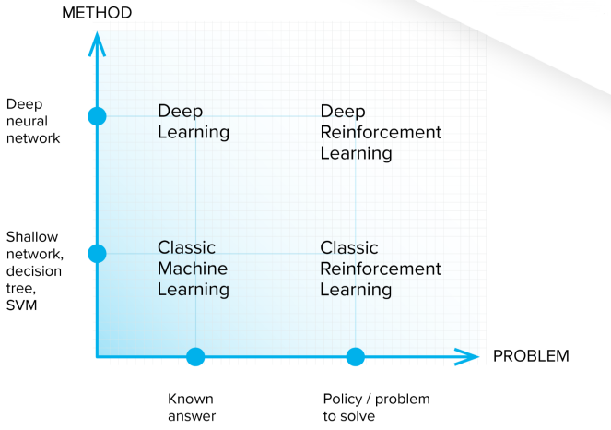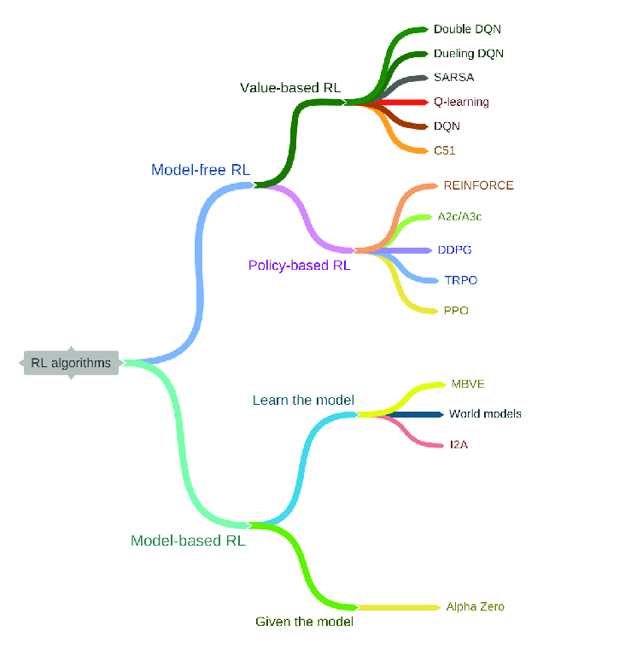

首先我们需要明确，强化学习的任务是什么？

这用大白话说：就是我们希望用强化学习的方式，使某个东东获得独立自主地完成某种任务的能力。而这个东东，我们称为智能体。而智能体学习和工作的地方，我们就称为环境。

注意！所谓独立自主，就是智能体一旦启动，就不需要人指挥了。

例如说扫地机器人打开开关，就不需要人类告诉机器人哪里有灰尘，哪里有垃圾，自己就会去清理了；

又例如：自动驾驶汽车在导航设置好之后，就不再需要司机去操作，汽车能够自己安全到达目的地。

但我们应该怎样才能让智能体学会技能呢？

Just Do it !

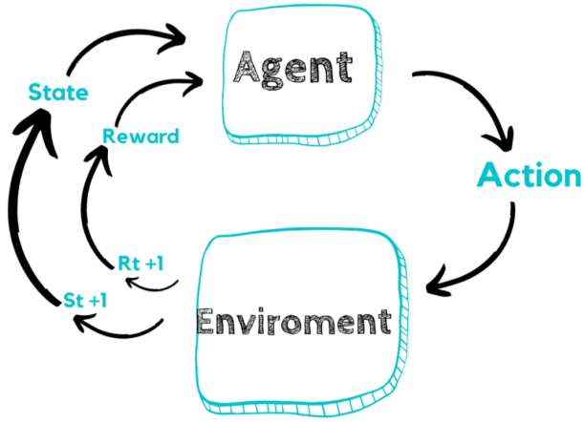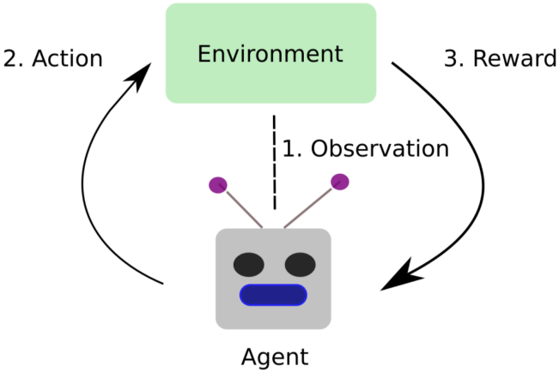

<https://openai.com/blog/emergent-tool-use/>

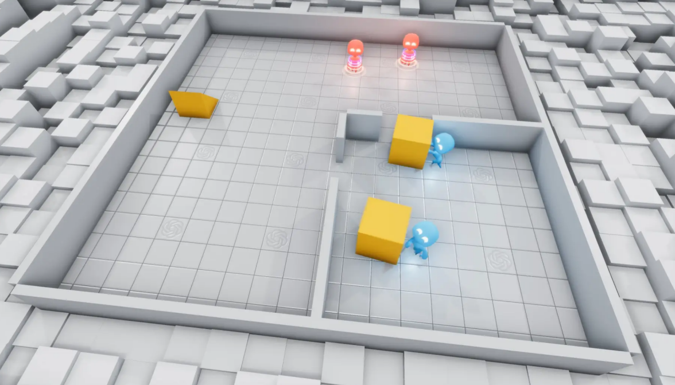

### A（action）动作

动作其实不用解释，就是智能体做出的具体行为。例如扫地机器人会移动，吸尘，甚至喷水。无人驾驶汽车能够移动，加速，刹车，转弯等。

动作空间就是该智能体能够做出的动作数量。

举个例子：智能体身处十字路口。那么我们的方向就有4个。也就是说，我们能做的动作，就是4个。我们称我们能做的动作的集合，称为动作空间

### R（reward）奖励

当我们在某个状态下，完成动作。环境就会给我们反馈，告诉我们这个动作的效果如何。这种效果的数值表达，就是奖励。

其实这里的reward翻译为“反馈”可能更合适一点。因为反馈并不是完全正面的，也有负面。当奖励可以是正数，表示鼓励当前的行为；如果是负数负数，表示惩罚这种行为。当然也可以是0。 而奖励值的大小，表示鼓励的和惩罚的力度不同。

奖励在强化学习中，起到了很关键的作用，我们会以奖励作为引导，让智能体学习做能获得最多奖励的动作。

例如：我需要训练机器人打乒乓球。机器人每次赢球，都可以加分；输球，就减分。这分数就表现了机器人的动作好坏。如果机器人希望获得更多的分数，就需要想办法赢球。

又例如：无人驾驶汽车如果成功到达目标地点，那么可以获得奖励；但如果闯红灯，那么就会被扣除大量的奖励作为惩罚。如果无人驾驶汽车希望获得更多的分数，那么就必须在遵守交通规则的情况下，成功到达目标地点。

注意，奖励的设定是主观的，也就是说我们为了智能体更好地学习工作，自己定的。所以大家可以看到，很多时候我们会对奖励进行一定的修正，这也是加速智能体学习的方法之一。

### 马尔科夫链

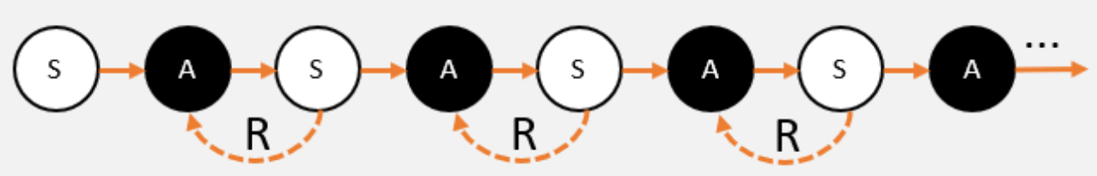

有三个重要的元素：S，A，R。我们分别来看一下，他们代表的是什么。然后大家就会明白，为什么马尔科夫链是一个很好很常用的模型。

1. 智能体在环境中，观察到状态(S)；
2. 状态(S)被输入到智能体，智能体经过计算，选择动作(A);
3. 动作(A)使智能体进入另外一个状态(S)，并返回奖励(R)给智能体。
4. 智能体根据返回，调整自己的策略。 重复以上步骤，一步一步创造马尔科夫链。

所以你看，强化学习跟教孩子是一个道理: 孩子做了好事，必须给奖励；孩子做错事了，必须惩罚。就这么简单！

其中的不确定性：

第一个，是“选择”的过程。智能体“选择”会影响到下一个状态。比如state/observation一样，agent对于action的选择也可能不同，这种不同动作之间的选择，我们称为智能体的策略。策略我们一般用Π表示。我们的任务就是找到一个策略，能够获得最多的奖励。

第二个不确定性，是环境的随机性，这是智能体无法控制的，比如action一样但反馈回来新的state/observation或reward也可能有所不同。但马尔科夫链允许我们有不确定性的存在。

所以，这种不确定性来自两个方面：1.智能体的行动选择（策略）。2.环境的不确定性。

### Q值和V值

马可洛夫告诉我们： 当智能体从一个状态S，选择动作A，会进入另外一个状态S'；同时，也会给智能体奖励R。 奖励既有正，也有负。正代表我们鼓励智能体在这个状态下继续这么做；负得话代表我们并不希望智能体这么做。 在强化学习中，我们会用奖励R作为智能体学习的引导，期望智能体获得尽可能多的奖励。

但更多的时候，我们并不能单纯通过R来衡量一个动作的好坏。我们必须用长远的眼光来看待问题。我们要把未来的奖励也计算到当前状态下，再进行决策。

举例，就好比下棋，前期布局当中某一步的效果reward，并不能直接反应出它的作用，再如中局弃子可能会使得当前reward为负，但是或许可以带来未来更大的胜利！

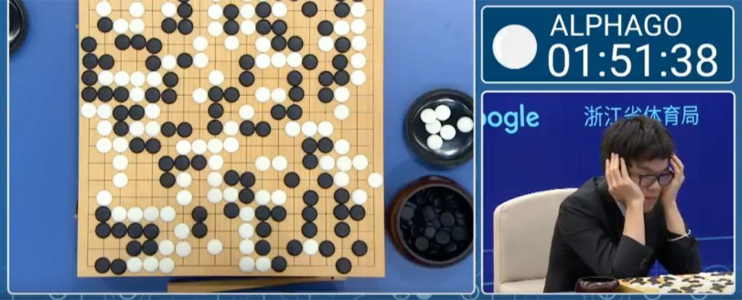

所以我们在做决策的时候，需要把眼光放远点，把未来的价值换到当前，才能做出选择。

为了方便，我们希望可以有一种方法衡量agent做出每种选择的价值。这样，我如果通过方法未卜先知，以后的事情我也不用理了，agent当前就能选择哪个动作价值更大，就选那个动作就可以了。



***评估动作的价值，我们称为Q值：它代表了智能体选择这个动作后，一直到最终状态奖励总和的期望；***

***评估状态的价值，我们称为V值：它代表了智能体在这个状态下，一直到最终状态的奖励总和的期望。***

价值越高，表示我从当前状态到最终状态能获得的平均奖励将会越高。因为智能体的目标数是获取尽可能多的奖励，所以智能体在当前状态，只需要选择价值高的动作就可以了。

### V值

假设现在需要求某状态S的V值，那么我们可以这样：

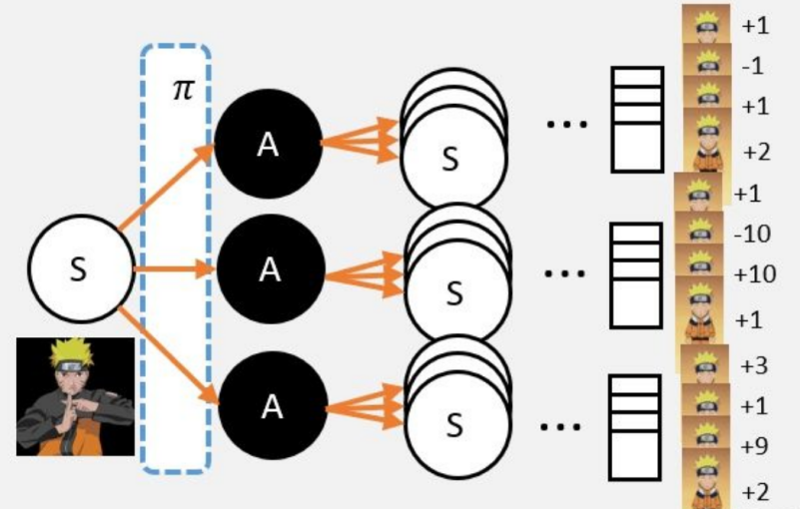

1. 我们从S点出发，并影分身出若干个自己;
2. 每个分身按照当前的策略 选择行为;
3. 每个分身一直走到最终状态，并计算一路上获得的所有奖励总和;
4. 我们计算每个影分身获得的平均值,这个平均值就是我们要求的V值。

用大白话总结就是：从某个状态，按照策略，走到最终状态很多很多次；最终获得奖励总和的平均值，就是V值。

V值是会根据不同的策略有所变化的！

现在我们假设策略 采用平均策略[A1:50%,A2:50%]，根据用影分身(如果是学霸直接求期望)，那么我们可以求得V值为15

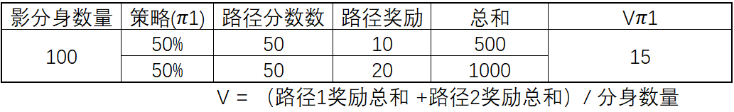

现在我们改变策略[A1:60%,A2:40%]，那么我们可以求得V值为14，变少了！

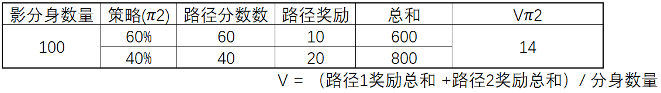

### Q值

Q值和V值的概念是一致的，都是衡量在马可洛夫树上某一个节点的价值。只不过V值衡量的是状态节点的价值，而Q值衡量的是动作节点的价值。

现在我们需要计算，某个状态S0下的一个动作A的Q值：

1. 我们就可以从A这个节点出发，使用影分身之术；
2. 每个影分身走到最终状态,并记录所获得的奖励；
3. 求取所有影分身获得奖励的平均值，这个平均值就是我们需要求的Q值。

用大白话总结就是：从某个状态选取动作A，走到最终状态很多很多次；最终获得奖励总和的平均值，就是Q值。

【敲黑板】 与V值不同，Q值和策略并没有直接相关，而与环境的状态转移概率相关，而环境的状态转移概率是不变的。

### V值和Q值关系

总结一下，从以上的定义，

我们可以知道Q值和V值的意义相通的：

1. 都是马可洛夫树上的节点；
2. 价值评价的方式是一样的：

- 从当前节点出发 - 一直走到最终节点 - 所有的奖励的期望值

***V就是子节点的Q的期望！但要注意V值和策略相关。***

***Q就是子节点的V的期望！但要注意，记得把R计算在内。***

### Monte Carlo Sampling（1947）

1. 我们把智能体放到环境的任意状态；
2. 从这个状态开始按照策略进行选择动作，并进入新的状态。
3. 重复步骤2，直到最终状态；
4. 我们从最终状态开始向前回溯：计算每个状态的G值。
5. 重复1-4多次，然后平均每个状态的G值，这就是我们需要求的V值。

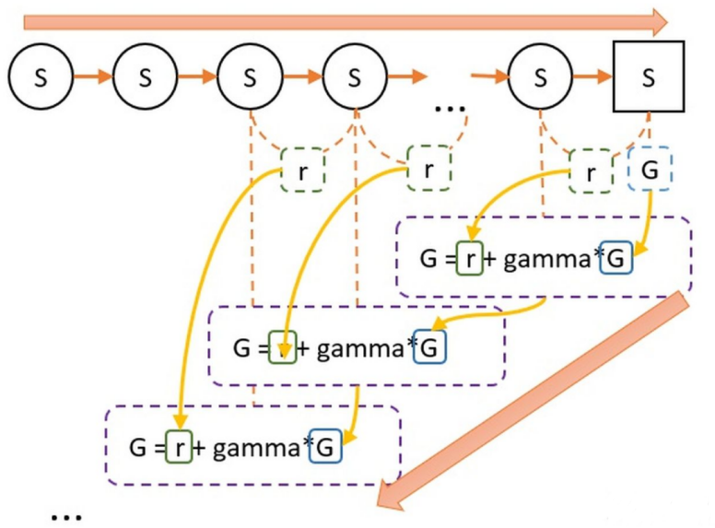

第一步，我们根据策略往前走，一直走到最后，期间我们什么都不用算，还需要记录每一个状态转移，我们获得多少奖励r即可。

第二步，我们从终点往前走，一遍走一遍计算G值。G值等于上一个状态的G值(记作G'),乘以一定的折扣(gamma),再加上r。

*折扣率 在强化学习中，有某些参数是人为主观制定。这些参数并不能推导，但在实际应用中却能解决问题，所以我们称这些参数为超参数，而折扣率就是一个超参数。 与金融产品说的贴现率是类似的。我们计算价值，目的就是把未来很多步奖励，折算到当前节点。但未来n步的奖励的10点奖励，与当前的10点奖励是否完全等价呢？未必。所以我们人为地给未来的奖励一定的折扣，例如：0.9,0.8，然后在计算到当前的价值。*

所以G值的意义在于，在这一次游戏中，某个状态到最终状态的奖励总和(简单理解时可以忽略折扣值)

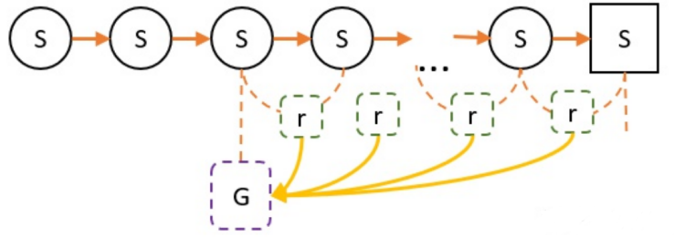

当我们进行多次试验后，我们有可能会经过某个状态多次，通过回溯，也会有多个G值。 重复我们刚才说的，每一个G值，就是每次到最终状态获得的奖励总和。而V值时候某个状态下，我们通过影分身到达最终状态，所有影分身获得的奖励的平均值。

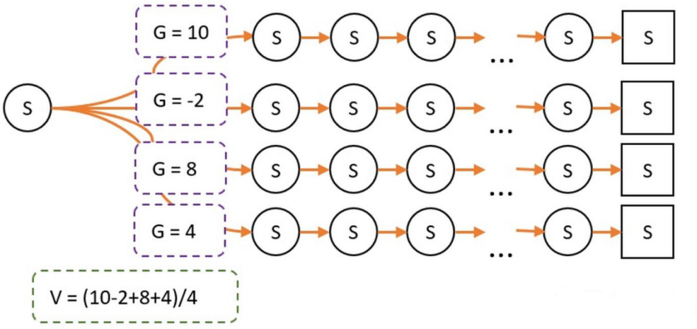

1. G的意义：在某个路径上，状态S到最终状态的总收获。
2. V和G的关系：V是G的平均数。

到这里要注意一点：V和策略是相关的，那么在这里怎么体现呢？

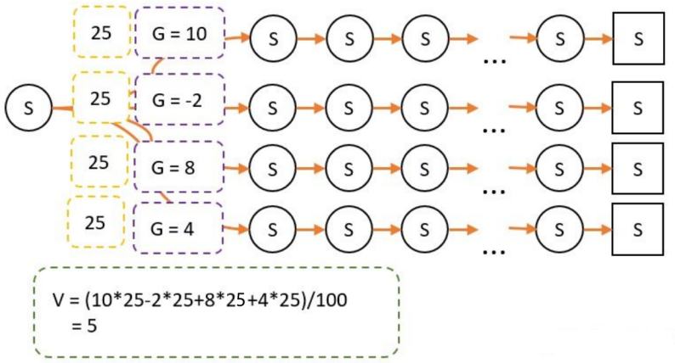

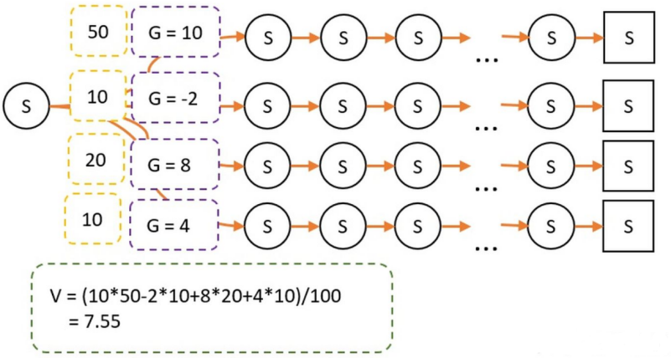

蒙地卡罗有一个比较大的缺点，就是每一次游戏，都需要先从头走到尾，再进行回溯更新。如果最终状态很难达到，可能每一次都要转很久很久才能更新一次G值。

### Monte Carlo估算状态V值

为了方便，我们对平均进行一些优化。于是获得用MC估算V值的公式：

首先明确增量更新法，它有点像梯度下降法，GBDT残差不就是负梯度：

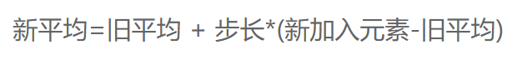

那么每次更新我们就能写出如下式子：

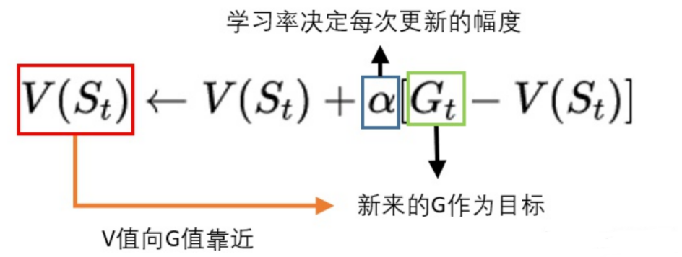

### TD估算状态V值（1959）

时序差分（ temporal-difference ）方法又称TD方法，是强化学习中应用最为广泛的一种学习方法。

TD算法对蒙地卡罗(MC)进行了改进。

1. 和蒙地卡罗(MC)不同：TD算法只需要走N步。就可以开始回溯更新。
2. 和蒙地卡罗(MC)一样：需要先走N步，每经过一个状态，把奖励记录下来。然后开始回溯。
3. 那么，状态的V值怎么算呢？其实和蒙地卡罗一样，我们就假设N步之后，就到达了最终状态了。 - 假设“最终状态”上我们之前没有走过，所以这个状态上的纸是空白的。这个时候我们就当这个状态为0. - 假设“最终状态”上我们已经走过了，这个状态的V值，就是当前值。然后我们开始回溯。

我们可以把TD看成是这样一种情况：

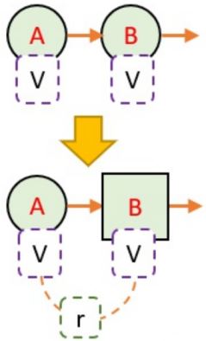

我们从A状态，经过1步，到B状态。我们什么都不管就当B状态是最终状态了。

但B状态本身就带有一定的价值，也就是V值。其意义就是从B状态到最终状态的总价值期望。我们假设B状态的V值是对的，那么，通过回溯计算，我们就能知道A状态的更新目标了。

于是获得用TD估算V值的公式：

在MC，G是更新目标，而在TD，我们只不过把更新目标从G，改成r+gamma*V

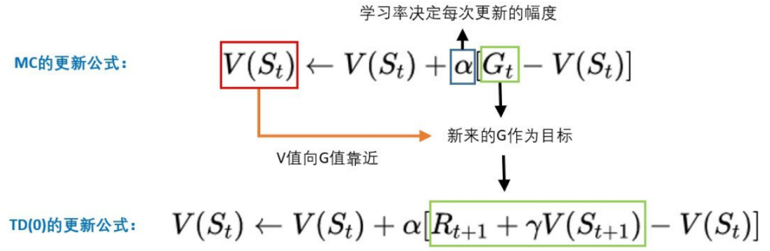

### SARSA（1994）

之前学习了用TD估算V值。但其实我们用TD预估Q值，其实会来得更方便，因为我们要的就是智能体选择动作嘛。智能体是不是可以看成是一个Q function？Q function的输入是St和At，这样在t时刻St状态下，选择最好的action At，不就能指导智能体了吗？

SARSA的想法是，用同一个策略下产生的动作A的Q值替代V(St+1)。

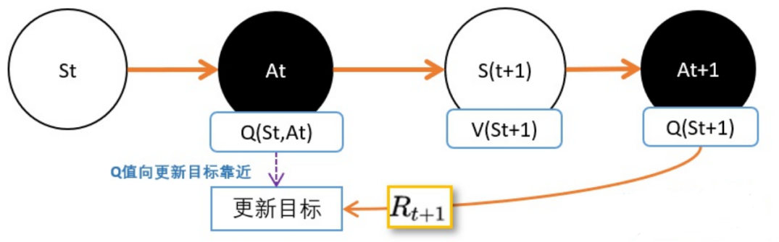



TD估算V值对比一下，几乎是一模一样的，只是把V换成Q。

### Q learning（1989）

Q learning的想法其实也很直观：既然我们的目标是选取最大收益，所以，我们肯定会选择一个能够获得最大Q值的动作。也就是说，在实际选择中，我不可能选择不是最大Q值的动作。所以，我们应该用所有动作的Q值的最大值替代V(St+1)。



Q learning公式和SARSA相比，就差那么一个max。

### Q table

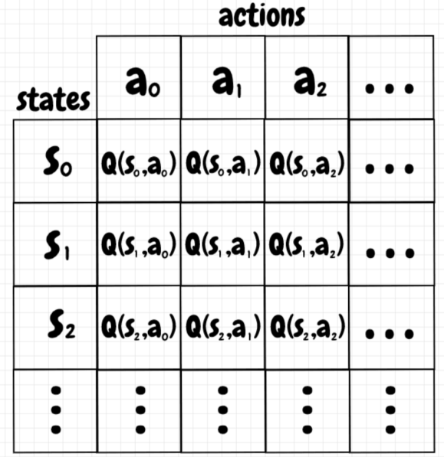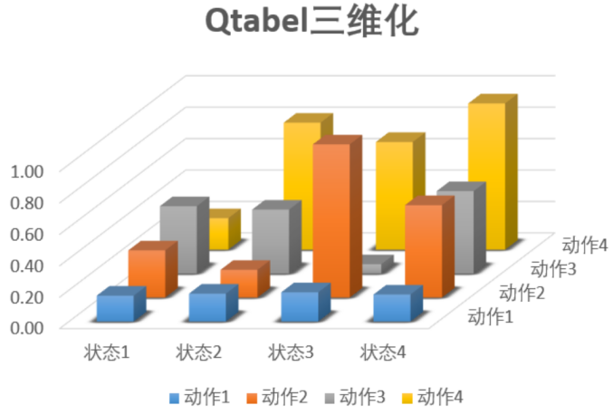

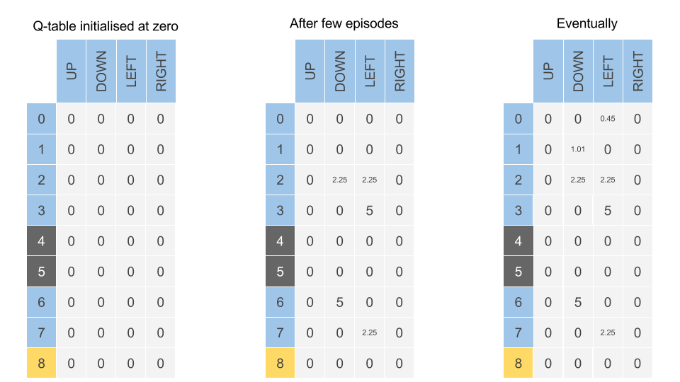

### CartPole-v0

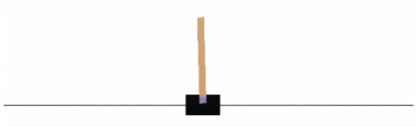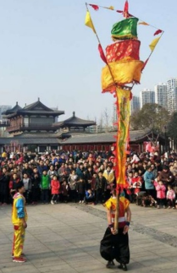

CartPole-v0游戏有一个车子，车子上面立一支杆。

智能体的任务是，让车子必须左右移动来保持车上的杆保持竖直。如果杆子倾斜超过12度，则游戏结束。

每坚持一帧，智能体能获得 1 reward，如果能获得200reward，那么游戏结束。如果杆子掉下来，游戏失败。继续下一轮游戏。

Cart Pole的状态是连续型的状态，所以我们可以用几个状态特征来表示。

状态特征：

- 车子位置：[-2.4,2.4]

- 车子速度：[-Inf,Inf]

- 杆子角度：[-41.8,41.8]

- 杆子（顶端）速度：[-Inf,Inf]

智能体可以决定做两个动作：

- 0： 把车子往左拉

- 1： 把车子往右拉

Reward：

除最终最终状态外，所有状态都能获得1reward

最终状态条件：

杆子角度>= ±12°

车子位置>= ±2.4

坚持200步

所以Cart Pole游戏其实就是让智能体学会玩杂耍，坚持时间越长获得奖励越多

### Pendulum-v0

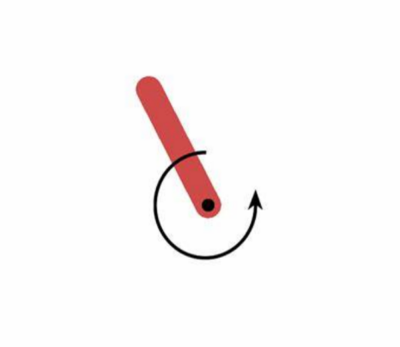

图中的杆围绕A点转动，我们的任务是，让智能体学会给杆子施加一定的“力”，让杆子立起来。

这里的“力”用了带箭头的圆环表示，圆环越大，表示用的“力”越大。

这里的“力”之所以用双引号括起来，是这个游戏并不完全遵从我们现实世界的物理规则。它只是一个游戏而已。正如我们之前说到，这个“力”并不是开关，是有大小之别；因此，这是一个连续型控制的问题。

我们主要关心还是三要素，state，action，reward

我们输入的state特征有三个

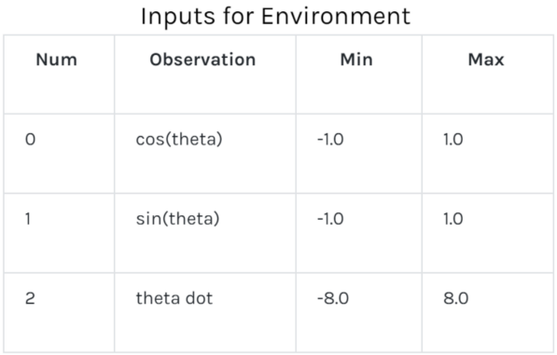

输入的action是[-2.0,2.0]范围内的数值

奖励的计算： -(theta^2 + 0.1 theta_dt^2 + 0.001 action^2)

由此，我们可以知道，reward的最小值是-16.273 最大值是0。获得最大值时，就是杆子正正树立的时候。我们的任务就调整输入的“力”的大小，让杆子一直树立起来。

我们把网络分为三个部分：

1. 输入和计算，主要是用于输入和计算。
2. 计算mu，也就是正态分布的均值，也就是最有可能取的action的地方。我们用tanh激活函数，tanh激活函数函数长这样子，取值范围值[-1.0,1.0]，也就是说，无论l1层输出的数值是多少，a层的tanh激活函数，也会把取值折到[-1.0,1.0]之间。 但由于我们这个环境，动作的取值是[-2.0,2.0]，所以我们再加lambda层，把范围映射到[-2.0,2.0]中。
3. 计算方差sigma，softplus激活函数长这样子，可以看出，和Relu很像。是的，其实softplus的作用和relu是一样的。relu有时候会导致神经元“死亡”的问题，softplus可以避免。
4. 最后我们模型的输出，需要把mu和sigma一起输出。

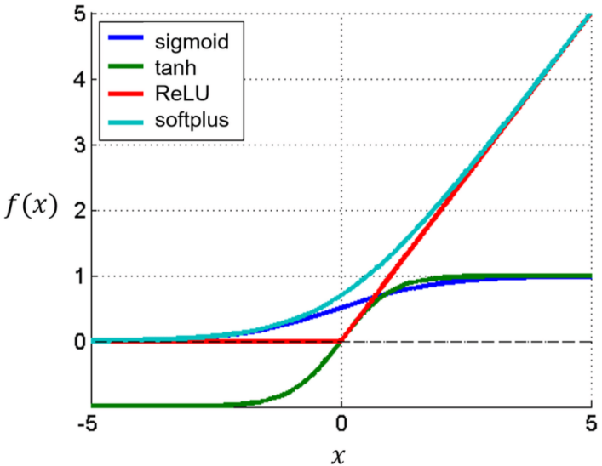

把mu和sigma变成我们需要的动作呢？我们需要把mu和sigma代表的正态分布先还原出来，然后在这个分布下再进行抽样。

1. 用mu和sigma建立分布是非常麻烦的，但不怕，tensorflow已经帮我们准备好函数。我们只需要调用就可以了。这个分布其实就是我们的策略pi。

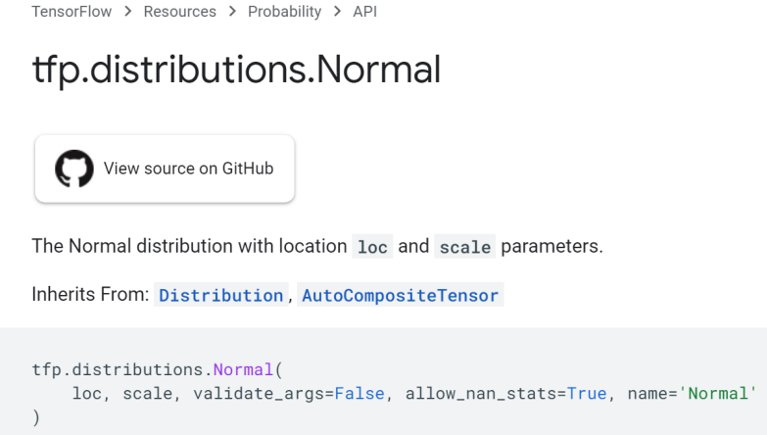

1. 我们在pi随机抽样出一个动作a。
2. 我们需要对a的取值范围进行裁剪，因为超过取值范围的数值输入到环境，可能会造成其他问题。这里我们用clip函数，让a保持在[-2,2]之间。如果大于2，则返回2；如果小于-2，则返回-2。

### DQN（2013）

在Q learning中，我们有一个Q table，记录着在每一个状态下，各个动作的Q值。

Q table的作用是当我们输入状态S，我们通过查表返回能够获得最大Q值的动作A。也就是我们需要找一个S-A的对应关系。

这种方式很适合格子游戏。因为格子游戏中的每一个格子就是一个状态，但在现实生活中，很多状态并不是离散而是连续的。

例如在GYM中经典的Cart Pole游戏，杆子的角度是连续而不是离散的。在Atari游戏中，状态也是连续的。遇到这些情况，Q table就没有办法解决。

我们刚才说了Q table的作用就是找一个S-A的对应关系。所以我们就可以用一个函数F表示，我们有F(S) = A。这样我们就可以不用查表了，而且还有个好处，函数允许连续状态的表示。这时候，我们深度神经网络就可以派上用场了。

Deep network + Q learning = DQN

其实Q learning和DQN并没有根本的区别。只是DQN用神经网络，也就是一个函数替代了原来Q table而已。

提到神经网络同学们并不陌生，NN它是需要有target目标的。其实就和Q learning一样。还记得吗？在Q learning，我们用下一状态St+1的最大Q值替代St+1的V值。V(St+1)加上状态转移产生的奖励R。就是Q(S,a)的更新目标。



区别仅仅是这里不是更新Q table，而是更新Q网络！

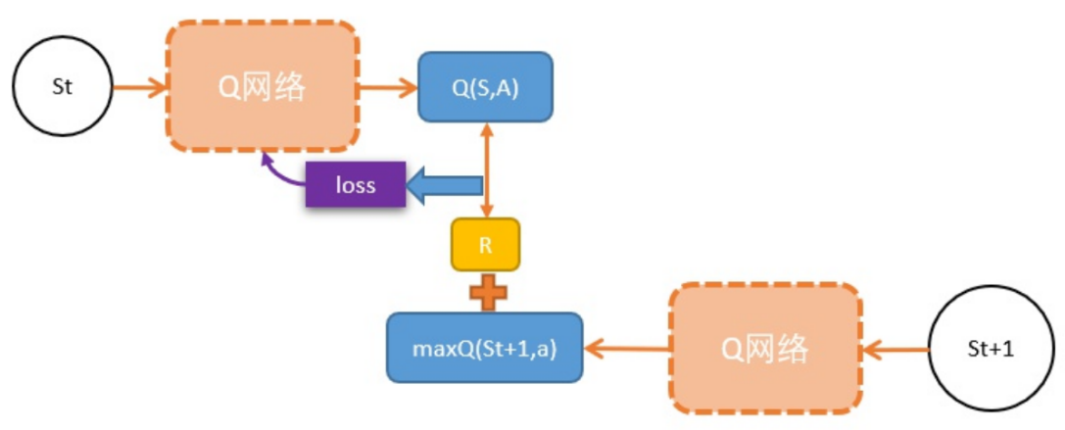

1. 执行A，往前一步，到达St+1;
2. 把St+1输入Q网络，计算St+1下所有动作的Q值；
3. 获得最大的Q值加上奖励R作为更新目标；
4. 计算损失 - Q(S,A)相当于有监督学习中的需要拟合的几率logits，就是z
5. maxQ(St+1) + R 相当于有监督学习中的labels，y_true
6. 用mse函数，得出两者的loss
7. 用loss更新Q网络。

### ε greedy

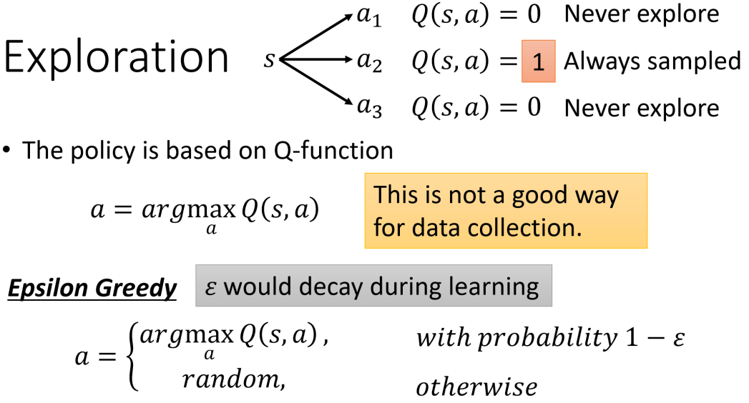

### Noise Greedy

### Replay Buffer

我们把每一步的s，选择的a，进入新的状态s'，获得的奖励r，新状态是否为终止状态。我们把数据都全部存在一个叫回放缓存的地方(replay buffer)。

当智能体与环境互动期间，就会不断产生这样一条一条数据。 数据1： 数据2： 数据3： ....

当数据量足够，例如达到我们设定一个batch的大小，我们便从中抽出一个batch大小的数据，把这笔数据一起放入网络进行训练。

训练之后我们继续进行游戏，继续把新产生的数据添加到回放缓存里...

就这样，我们每次都随机抽出一个batch大小的数据训练智能体。这样，以前产生的数据同样也能用来训练数据了, 效率自然更高。

使用经验回放除了使训练更高效，同时也减少了训练产生的过度拟合的问题，因为数据会更加的富有多样性。

过度拟合，放到人身上就是过度依赖局部经验了。所以健壮的模型，和人一样，见识丰富了就不会落入局部经验的圈套了。

同时这么做也是off policy，因为学习的数据不是来于正在训练的，而是有一些采样会采样到来自于之前的模型产生的数据。

### Fixed Q-targets

DQN的目标: γ* maxQ(s') + R

目标本身就包含一个Q网络，这样没有问题吗？

理论上是没有问题的，但，这样会造成Q网络的学习效率比较低，而且不稳定。

如果把训练神经网络比喻成射击游戏，在target中有Q网络的话，就相当于在射击一个移动靶，因为每次射击一次，靶就会挪动一次。相比起固定的靶，无疑加上了训练的难度。

那怎么解决这个问题呢？既然现在是移动靶，那么我们就把它弄成是固定的靶，先停止10秒。10秒后挪动靶再打新的靶。这就是Fixed Q-targets的思路。

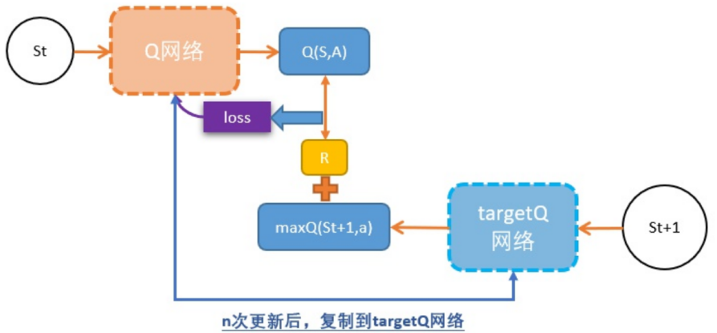

其实和原来的DQN一样，唯一不同点是，我们用两个Q网络：

一个是原来的Q网络，用于估算Q(s);

另外一个叫targetQ网络, targetQ自己并不会更新，也就是它在更新的过程中是固定的，用于计算更新目标。

y = R + γ* max(targetQ(s'))

我们进行N次更新后，就把新Q的参数赋值给旧Q。

### Double DQN（2015 Sep）

DQN有一个显著的问题，就是DQN估计的Q值往往会偏大。

同一个state进行试探性出发，计算某个动作的Q值。然后和DQN的结果进行比较就可以得出上述结论。

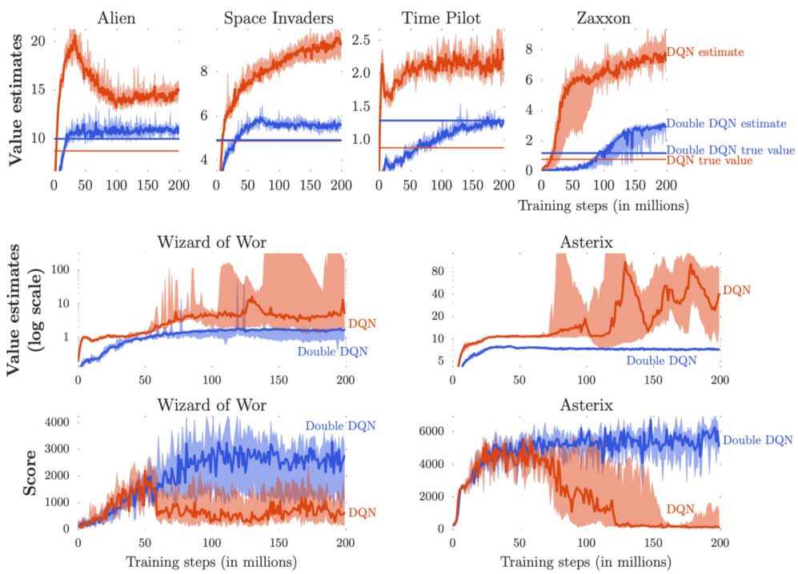

于是有人想到一个互相监察的想法。这个思路也很直观。如果只有一个Q网络，它不是经常吹牛嘛。那我就用两个Q网络，因为两个Q网络的参数有差别，所以对于同一个动作的评估也会有少许不同。我们选取评估出来较小的值来计算目标。这样就能避免Q网络吹牛的情况发生了。（行政和立法）

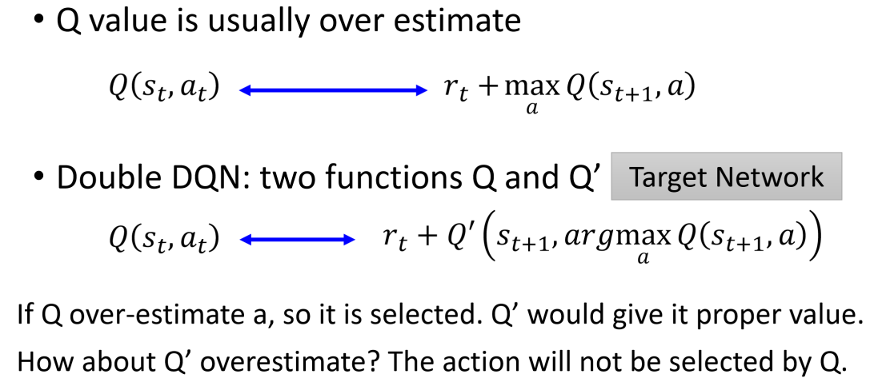

另外一种做法也需要用到两个Q网络。Q1网络推荐能够获得最大Q值的动作；Q2网络计算这个动作在Q2网络中的Q值。恰好，如果我们用上Fixed Q-targets，我们不就是有两个Q网络了吗？

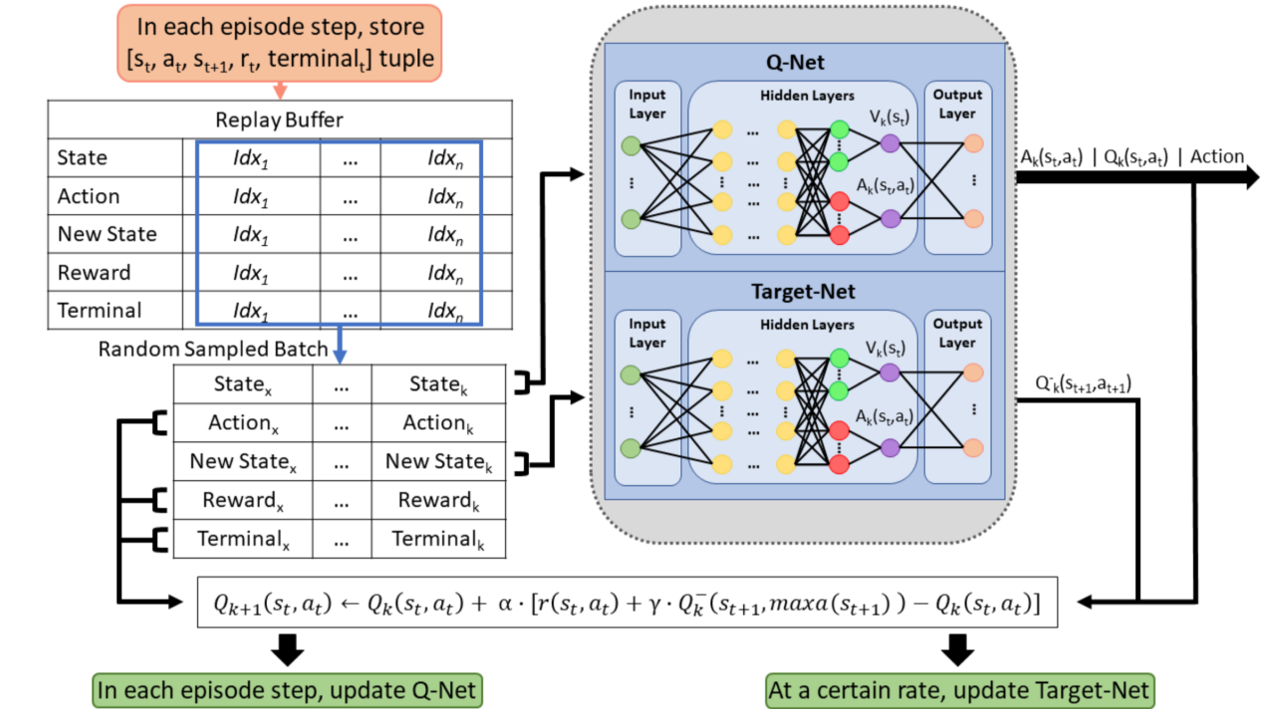

所以可以看到，这个优化在DQN上很容易实现。这就是double DQN和DQN的唯一的变化。

### Dueling DQN（2015 Nov）

原来我们会直接预估Q值，现在我们需要预估两个值：S值和A值。

S值可以看成是该state下的Q值的平均数。A值是有所限制的，A值的平均数为0

S值与A值的和，就是原来的Q值。

A + S = Q

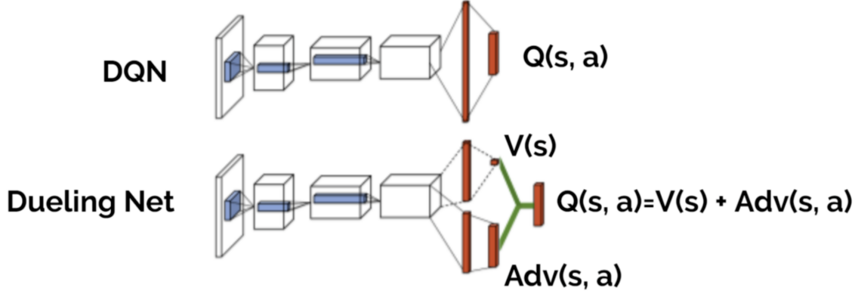

在普通DQN，当我们需要更新某个动作的Q值，我们会直接更新Q网络，令这个动作的Q值提升。

Dueling DQN： 在网络更新的时候，由于有A值之和必须为0的限制，所以网络会优先更新S值。S值是Q值的平均数，平均数的调整相当于一次性S下的所有Q值都更新一遍。

所以网络在更新的时候，不但更新某个动作的Q值，而是把这个状态下，所有动作的Q值都调整一次。

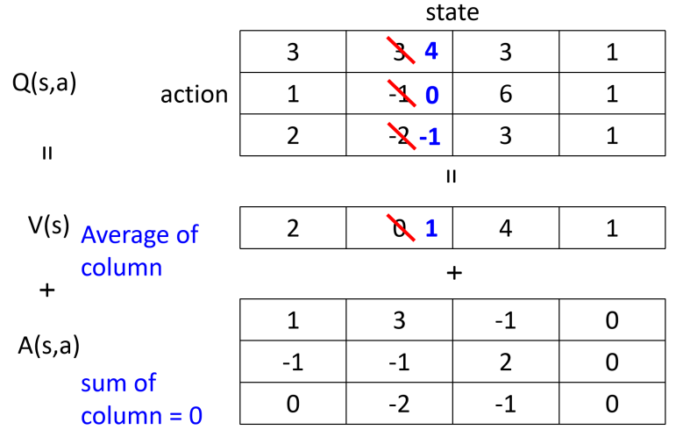

这样，我们就可以在更少的次数让更多的值进行更新。

有同学可能会担心，这样调整最后的数值是对的吗？放心，在DuelingDQN，我们只是优先调整S值。但最终我们的target目标是没有变的，所以我们最后更新出来也是对的。

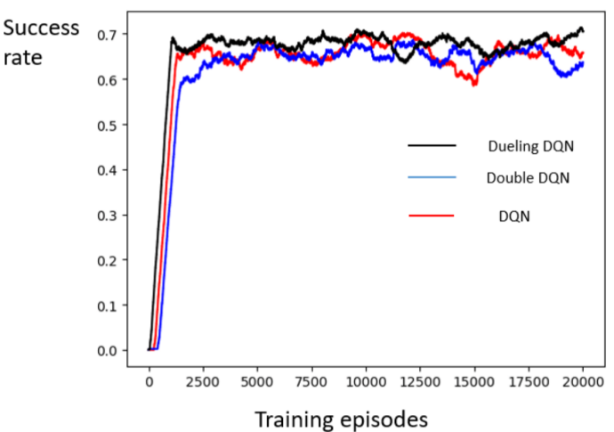

### Prioritized Experience Replay（2015 Nov）

有一些data是预测不好的data，说白了就是state通过Q网络选择的并不好的action，那些数据要被重点关注，这种想法在机器学习深度学习中咱们也是见过的。

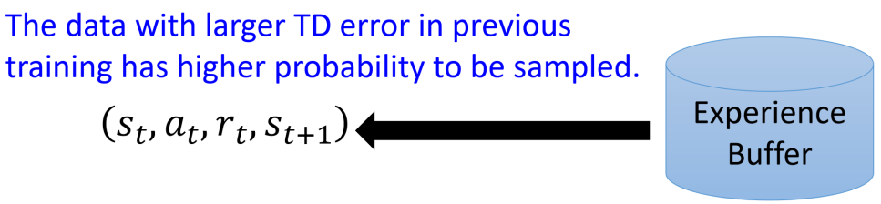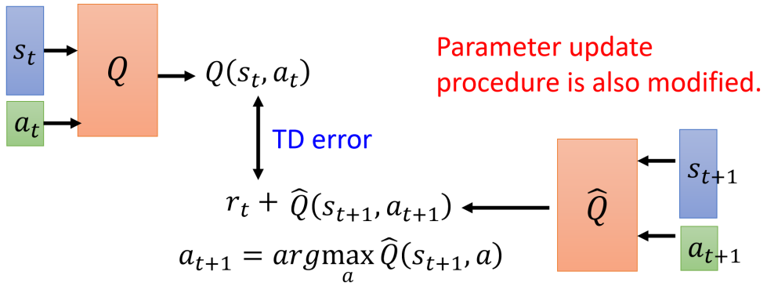

### Multi-step

在MC和TD之间做一个平衡

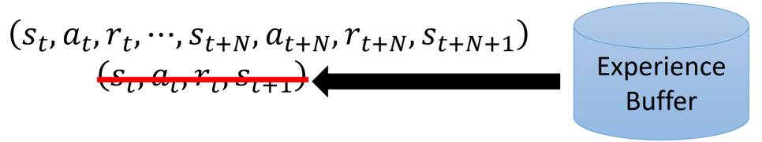

相较于TD等于往后多看了几步，但这时又会有在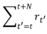的问题，就是方差会比较大，所有N自然会是一个超参数，可以调。

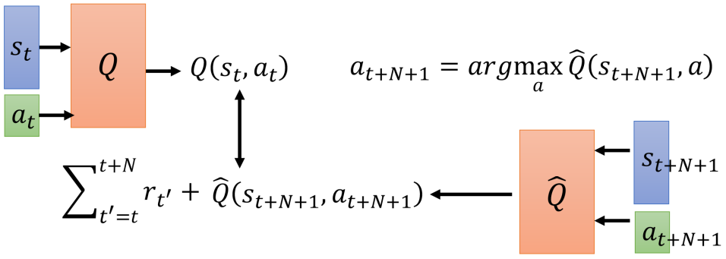

### Noisy Net

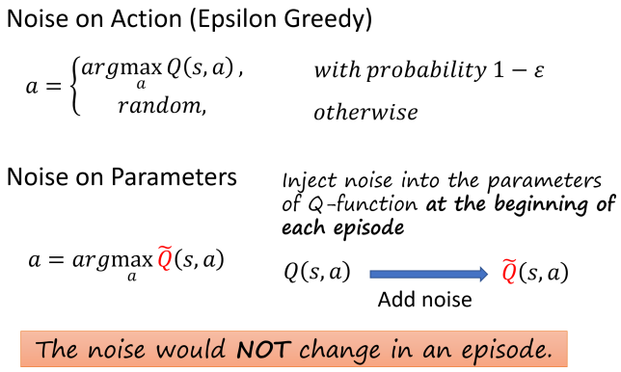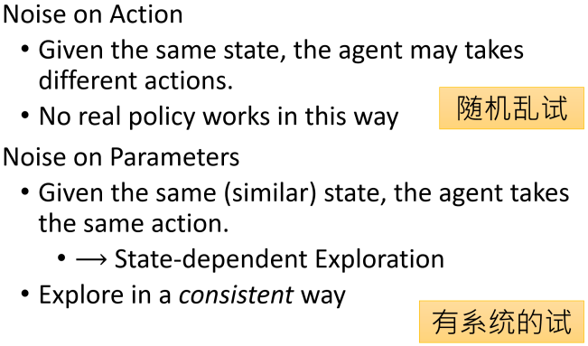

### Distributional Q-function

因为Q值是期望值，是mean，所以不同的分布或许有同样的mean，两个分布比较选择了期望大的，有可能其实方差也恰巧很大，那么选择的这个action行为就会显得风险很高。

右图说的是，如果原来有3个action，那么就有3个输出，改成比如每个action有5个输出，总共15个输出，而且每个action对应的bins值加和为1，这样可以得到不同的action分布，来求方差，或许就能避免风险。使用的时候还是选mean最大的action。

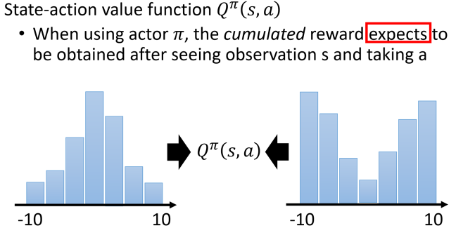

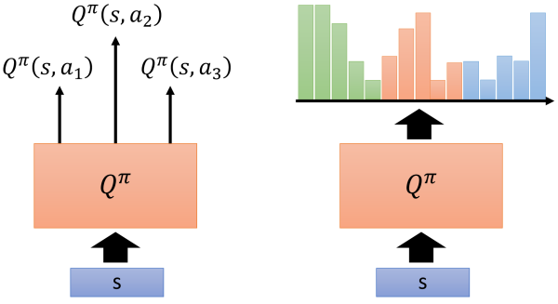

### Rainbow

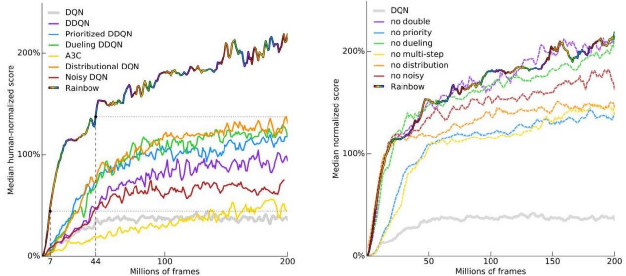

### Continuous Actions

有些时候我们的action不仅仅是上、下、左右、开火这样的离散的，也有可能是要选择多少度等这样连续的值。

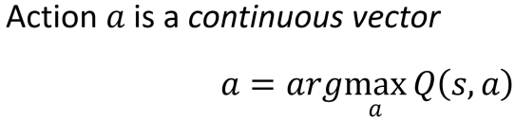

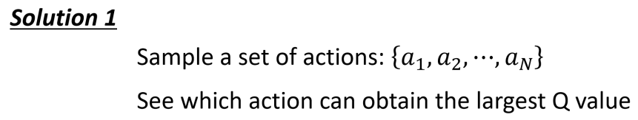

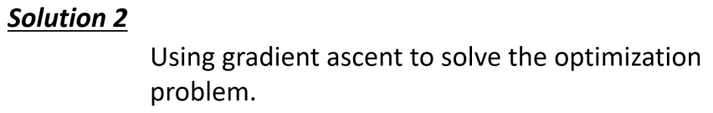

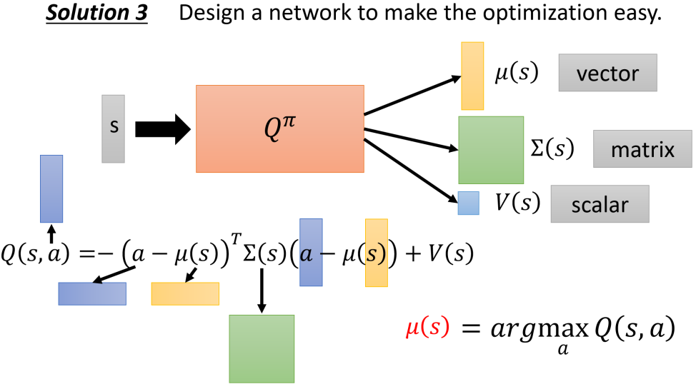

### 策略梯度(PG)

PG的基本思想：直接训练神经网络来输入state输出action，这个过程中不去计算Q

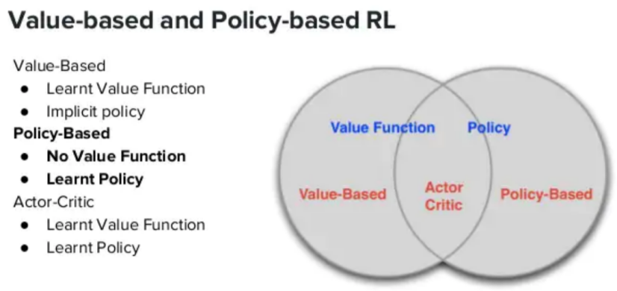

如果说DQN是一个TD+神经网络的算法，那么PG是一个蒙地卡罗+神经网络的算法。

利用reward奖励直接对选择行为的可能性进行增强和减弱，好的行为会被增加下一次被选中的概率，不好的行为会被减弱下次被选中的概率。换句话说，如果智能体的动作是对的，那么就让这个动作获得更多被选择的几率；相反，如果这个动作是错的，那么这个动作被选择的几率将会减少。

### 策略梯度公式推导

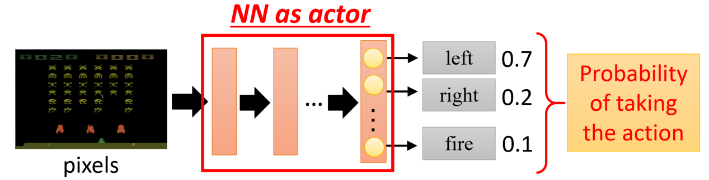

传统的做法是使用Q table查表的方式或Q网络通过critic评判来反过来选择action，这里PG是直接使用actor去跟环境互动，然后一个episode回合最后可以加得一个total reward，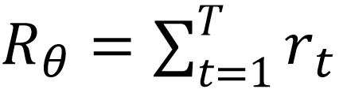

PG要去最大化的就是整个一个回合之后的total reward。注意，即使同一个actor，total reward每次也大概率不会相同，因为actor和environment都存在随机性。Actor看到同一个场景，所作的操作会是不一样的，因为NN中参数一开始都是随机的。environment环境也具有随机性，采样同样的action，每次看到的observation也会不一样。所以结论就是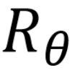是随机变量，我们要去最大化的不是某一次的，而是最大化它的期望值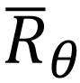。就可以用于衡量actor的好坏，它该如何计算出来？

我们假设一个回合的轨迹trajectory

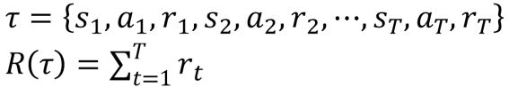

如果使用actor去打一场游戏，每一个回合的轨迹有一个被采样的概率，这个概率依赖于actor的参数θ，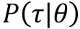

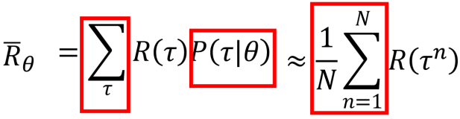

使用actor玩N次游戏，就会产生N条轨迹，也就是相当于采样N次,加和所有可能的轨迹就是期望

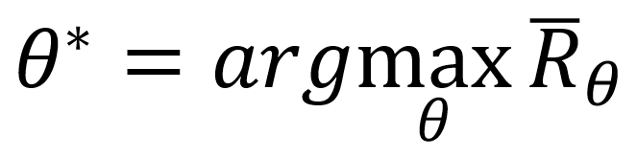

PG既然是策略梯度，肯定会用到梯度下降(上升)，这里就是要对θ求导来梯度下降优化！

所以咱们是不是就需要知道目标函数以及对应的导函数是什么？

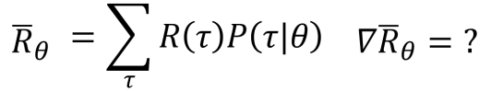

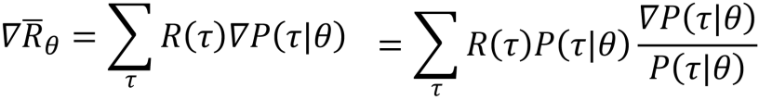

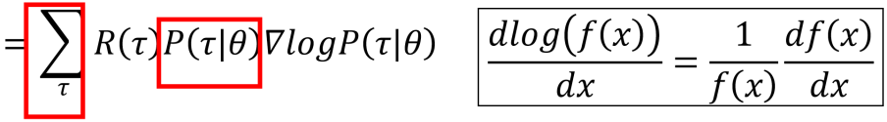

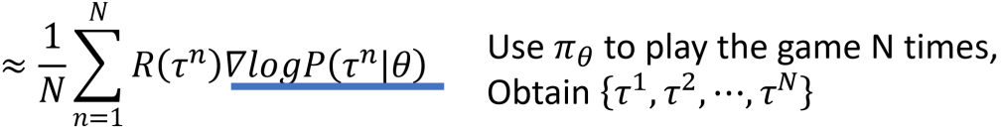



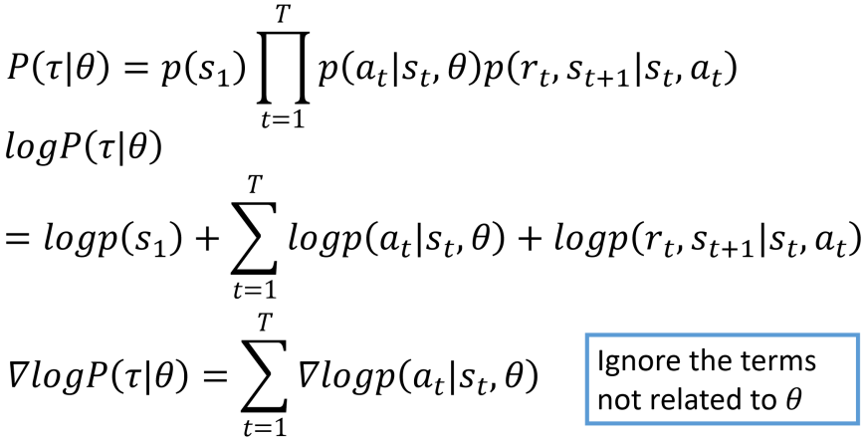

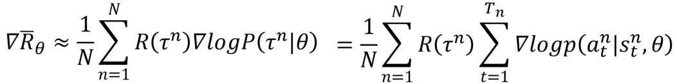

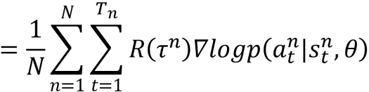

推导到这里，其实最后理解起来是非常容易的，就是说处在t回合中的state下，采取一个action，对应的total reward是正的话，我们就希望更新模型使得几率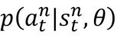越大越大，反之，对应的total reward是负的话，我们就希望更新模型使得几率越小越好。

注意这里一定是total reward，如果是某一t时刻的reward，那么只会让那些得分的动作反复学到，比如开火会得分，那么就只学会了一直开火，而不会学会移动。

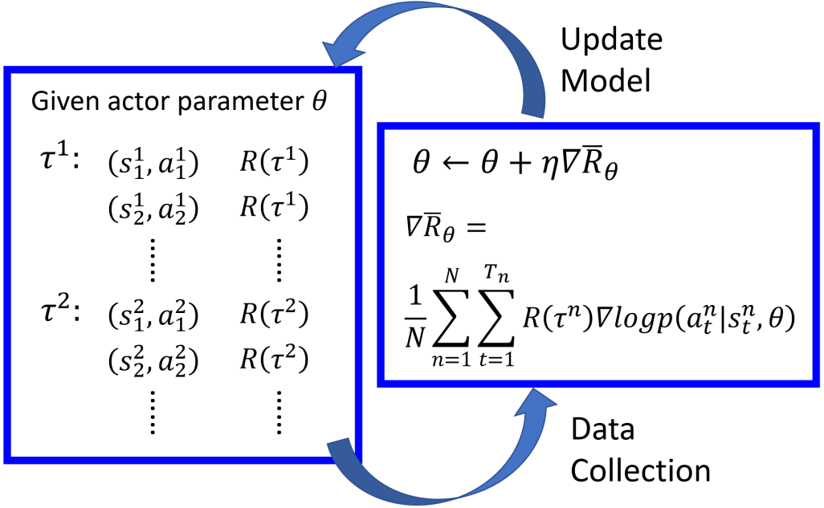

如果咱们对比分类任务的损失交叉熵，是不是其实这里的R对应就是样本的权重！！

### Trick 1 Baseline

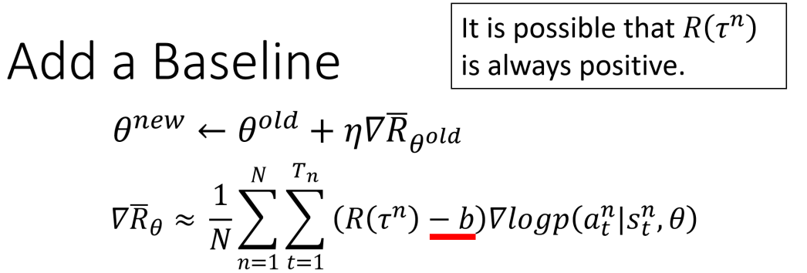

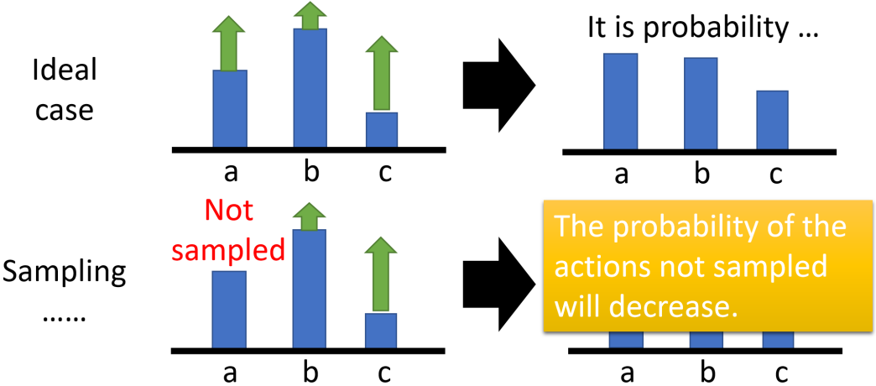

### Trick 2 Suitable Credit

之前我们计算的梯度中，只要在同一个trajectory中所有的state->action都会有同样的reward权重，这个显然不是那么的公平，因为明显在一回合中有些action好，有些是不好的，比如整场游戏中最后reward不好，不代表每一个action都是不好的。那么就希望给不同的action前面乘上不同的weight，

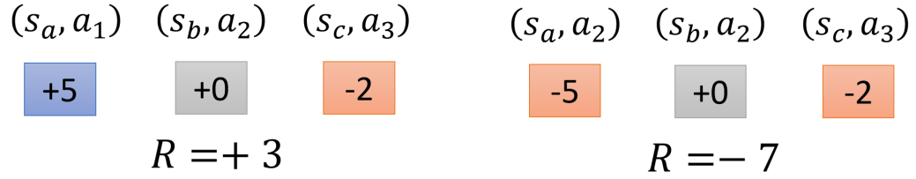

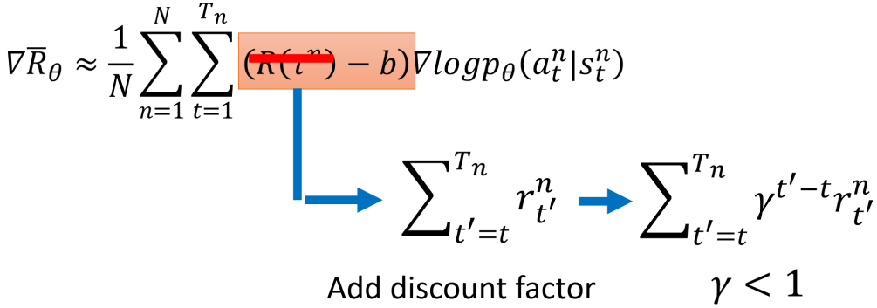

衡量对错PG用的就是MC的G值，也就是，PG用的是MC的G值来更新网络。也就是说，PG会让智能体一直走到最后。然后通过回溯计算G值。

然而有没有更好的给权重weight的方式呢？

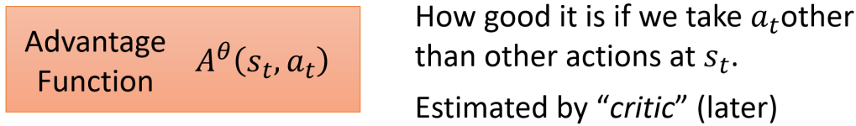

这里critic就是Advantage Function，它会已知当前t时刻的state并等θ(Actor)给出来t时刻的action再去评价reward是多少。

### Actor Critic

Actor-Critic，其实是用了两个网络，两个网络有一个共同点，输入状态S: 一个输出策略，负责选择动作，我们把这个网络成为Actor； 一个负责计算每个动作的分数，我们把这个网络成为Critic。

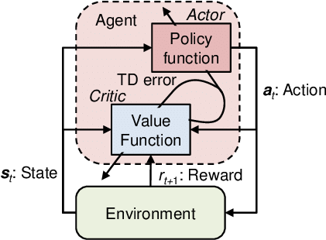

再说一遍，Critic网络负责估算Q值；Actor网络负责估算策略；

大家可以形象地想象为，Actor是舞台上的舞者，Critic是台下的评委。

Actor在台上跳舞，一开始舞姿并不好看，Critic根据Actor的舞姿打分。Actor通过Critic给出的分数，去学习：如果Critic给的分数高，那么Actor会调整这个动作的输出概率；相反，如果Critic给的分数低，那么就减少这个动作输出的概率。

### Actor（PG）整合Critic

回顾策略梯度PG，它是利用带权重的梯度下降方法更新策略，而获得权重的方法是蒙地卡罗计算G值。

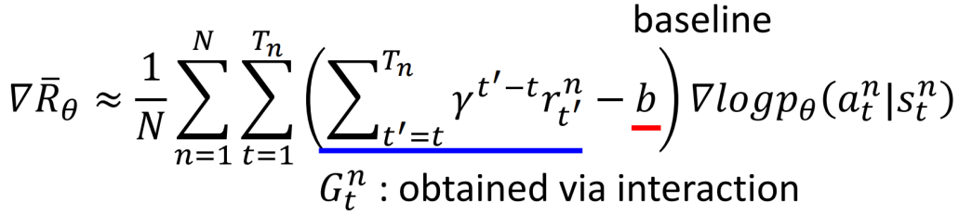

蒙地卡罗需要完成整个游戏过程，直到最终状态，才能通过回溯计算G值。这使得PG方法的效率被限制。我们知道，MC的效率是相对比较低的，因为需要一直走到最终状态。所以我们希望用TD代替MC，可以不用回溯，每一步立马估算出来G值，可以把AC理解成PG的TD版本。

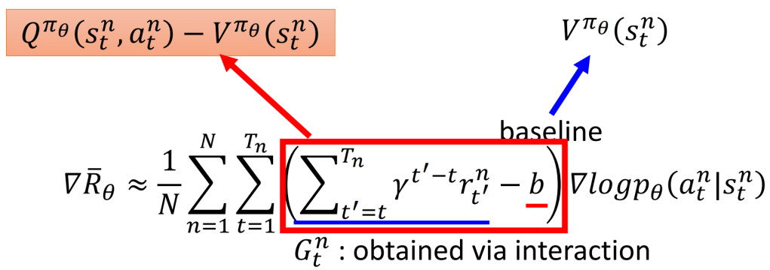

这里Q值定义正好就是action之后获得的奖励期望有多大

Baseline是Q的求平均，也就是Q的期望，那么Q的期望正好就是V

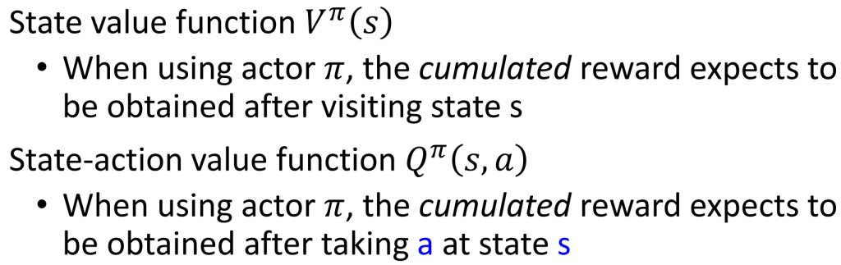

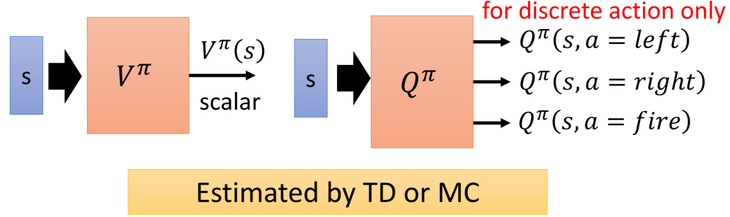

但改为TD还有一个问题需要解决，就是：在PG，我们需要计算G值；那么在TD中，我们应该怎样估算每一步的Q值呢？我们用上万能的神经网络解决。

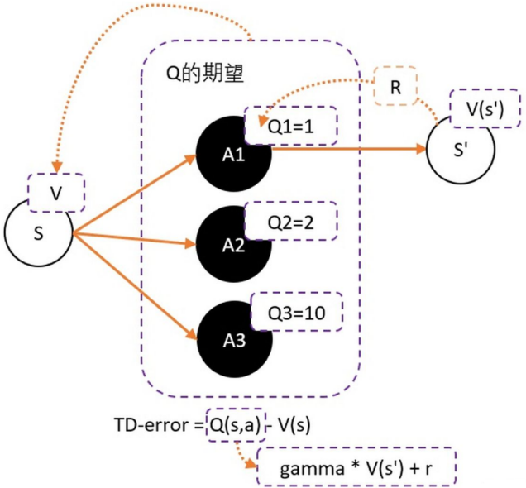

### Advantage Actor Critic

Actor用Q(s,a)-V(s)去指导更新，但我们之前也说过Q和V都要估算太麻烦了。如果这么做需要两个网络，一个网络估算Q，一个网络估算V。两倍的风险估测不准！能不能只统一成V呢？Q(s,a)用gamma * V(s') + r 来代替，如上图，于是整理后就可以得到：

gamma * V(s') + r - V(s) —— 我们把这个差，叫做TD-error

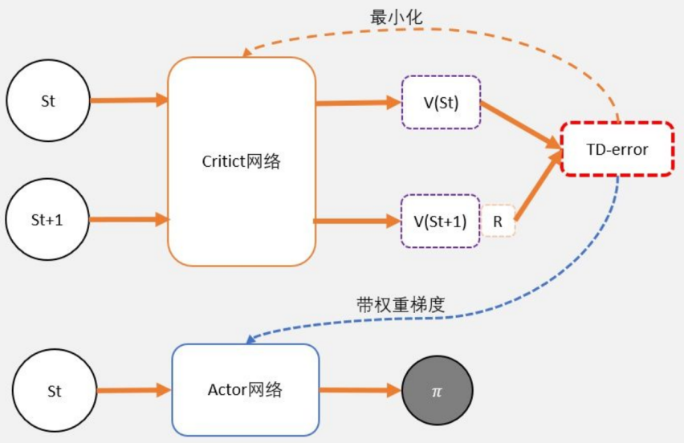

这个和之前DQN的更新公式非常像，只不过DQN的更新用了Q，而TD-error用的是V。这个TD-error是用来更新Critic的loss了！

对应Actor策略网络用什么来更新呢？显而易见的，我们这里只需要value function

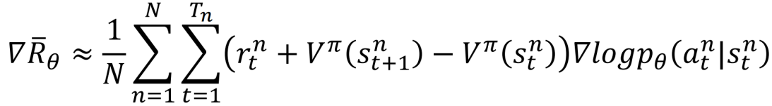

### Trick 1 shared parameters

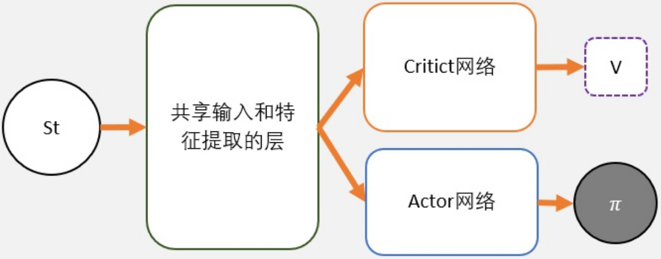

### Trick 2 修改reward

如果已经到达最终状态，那么奖励直接扣20点。这是为什么呢？

首先我们要明确，这个CartPole游戏最终目的，是希望坚持越久越好。所以大家可以想象这么一个过程：在某个濒死状态s下，选择动作a，进入结束状态s，收获r，在CartPole中，这个reward为 1.0。

但我们并不希望游戏结束，我们希望智能体能在濒死状态下“力挽狂澜”！进行更多的尝试。

于是我们把reward减去20，相当于是对濒死状态下，选择动作a的强烈不认同。通过-20大幅减少动作a出现的概率。

再进一步，reward会向前传播，让智能体濒死状态之前状态时，不选择会进入濒死状态的动作，努力避免进入濒死状态。

所以我们说，reward是一个主观因素很强的数值。当环境返回的reward不能满足的我们的时候，我们完全可以进行reward的修改，让智能体更快学习。

### A3C（2016 Feb）

Asynchronous Advantage Actor-Critic

强化学习的一个难点，智能体的用于学习的数据，需要智能体和环境不断进行交互。和一般有监督学习的先比，数据数量太少了。

所以，在算法没有更大进步的时候，有人就想出，如果我又多个智能体和环境进行互动，那么每个智能体都能产出数据，这些数据就可以一起给模型进行学习了。

基于这个思路和AC架构，于是便有了A3C。

所以A3C在思想上并没有什么突破，原理上的理解也没有什么难度。更多的是实际执行上的理解。

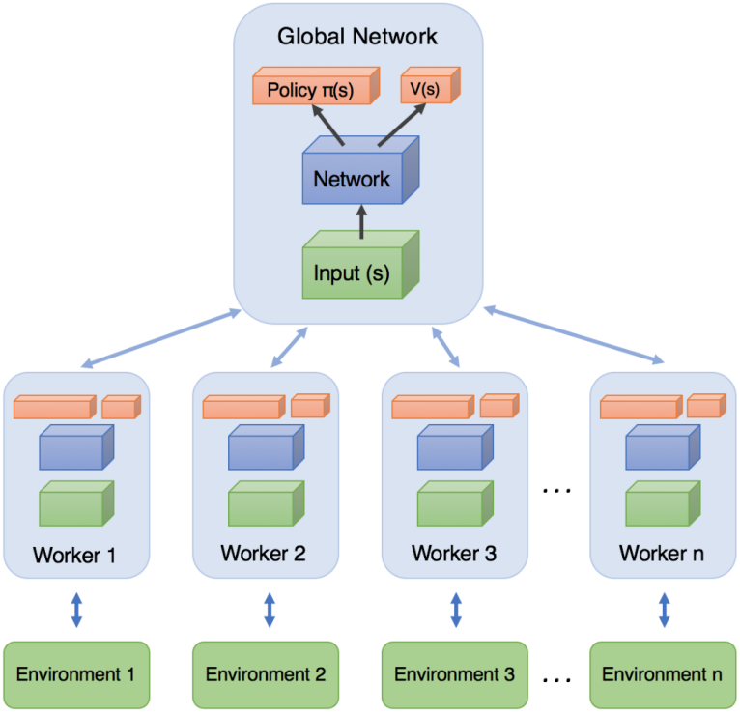

1. Copy global parameters

2. Sampling some data

3. Compute gradients

4. Update global models

其实Global network和 worker都是一模一样的AC结构网络。全局网络并不直接参加和环境的互动，工人与环境有直接的互动，并且把学习到的东西，汇报给全局网络。

在A3C中，worker不仅要和环境互动，产生数据，而且要自己从这些数据里面学习到“心得”。这里的所谓心得，其实就是计算出来的梯度；

需要强调的是，worker向全局网络汇总的是梯度，而不是自己探索出来的数据。

在这一点上，很容易和后面要学习的DPPO混淆。DPPO和A3C，也是一个分布式的架构，但work自己并不学习，而是提交数据让全局网络学习。

worker向全局网络汇总梯度之后，并应用在全局网络的参数后，全局网络会把当前学习到的最新版本的参数，直接给worker。

worker按照最新的网络继续跟环境做互动。互动后，再把梯度提交，获取新的参数...... 如此循环。

### DDPG（2015 Sep）

全称是deep deterministic policy gradient，深度确定性策略梯度算法。

deep很好理解，就是用深度网络。policy gradient我们也学过了。

那什么叫deterministic确定性呢？其实DDPG也是解决连续控制型问题的的一个算法，不过和PPO不一样，PPO输出的是一个策略，也就是一个概率分布，而DDPG输出的直接是一个动作。

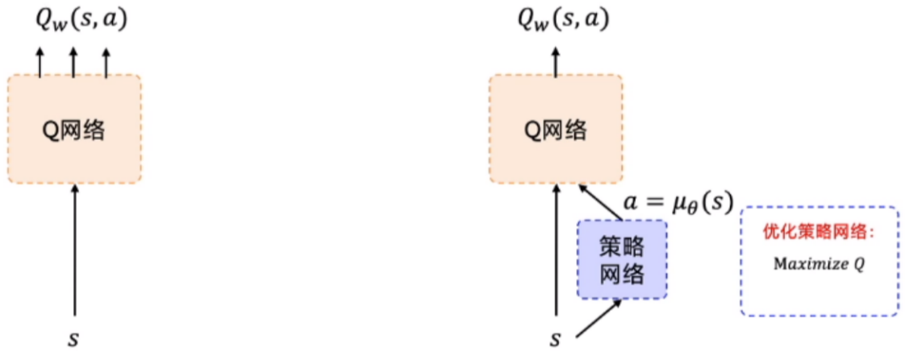

DDPG更接近DQN，是用一个actor去弥补DQN不能处理连续控制性问题的缺点。

我们先来回顾DQN。DQN是更新的动作的q值：

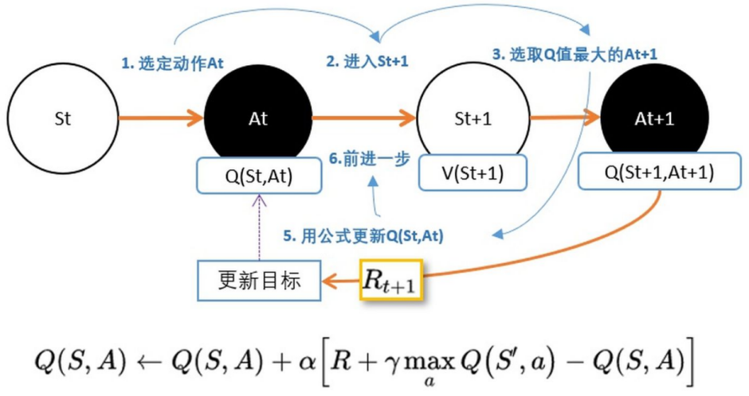

我们从公式中也能看出，DQN不能用于连续控制问题原因，是因为maxQ(s',a')函数只能处理离散型的。那怎么办？

我们知道DQN用magic函数，也就是神经网络解决了Qlearning不能解决的连续状态空间问题。那我们同样的DDPG就是用magic解决DQN不能解决的连续控制型问题就好了。

也就是说，用一个magic函数，直接替代maxQ(s',a')的功能。也就是说，我们期待我们输入状态s，magic函数返回我们动作action的取值，这个取值能够让q值最大。这个就是DDPG中的Actor的功能。

DDPG和PPO一样，也是AC的架构。也是有critic的，但是它并不像AC中是去给出V值，而是在某个状态下，选择某个动作值的时候，能获得的Q值。

Actor的任务就是进来给出来使得critic最大Q值的动作。

所以，DDPG其实并不是PG，并没有做带权重的梯度更新。而是在梯度上升，在寻找Q的最大值。

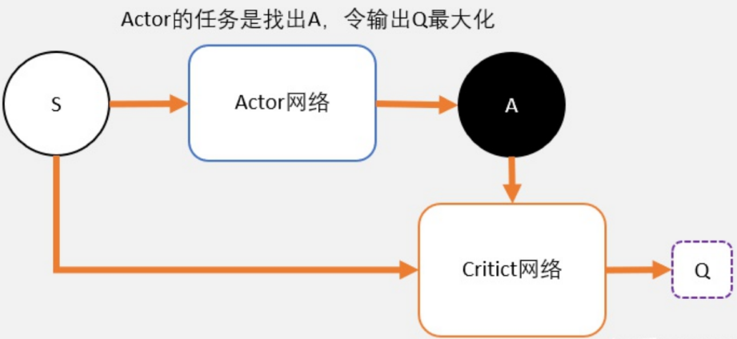

综上所述：

Critic：

Critic网络的作用是预估Q，虽然它还叫Critic，但和AC中的Critic不一样，这里预估的是Q不是V；

注意Critic的输入有两个：动作和状态，需要一起输入到Critic中；

Critic网络的loss其还是和AC一样，用的是TD-error。这里就不详细说明了，我相信大家学习了那么久，也知道为什么了。

Actor：

和AC不同，Actor输出的是一个动作；

Actor的功能是，输出一个动作A，这个动作A输入到Critic后，能够获得最大的Q值。所以Actor的更新方式和AC不同，不是用带权重梯度更新，而是用梯度上升最大化Q。

另外，和DQN一样，更新的时候如果更新目标在不断变动，会造成更新困难。所以DDPG和DQN一样，用了固定网络(fix network)技术，就是先冻结住用来求target的网络。在更新之后，再把参数赋值到target网络。

实际操作的时候，我们需要4个网络。actor, critic, Actor_target, cirtic_target。

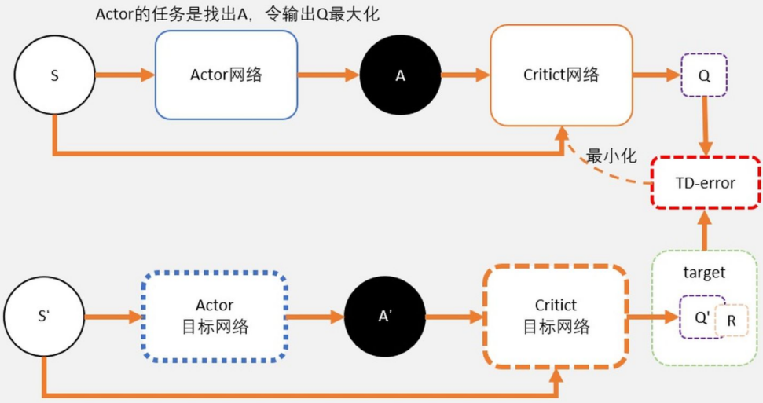

### 正态分布抽样

如何保证选出来的动作有足够的随机性，能够充分探索环境呢？DQN采用的是epsilon-greedy的算法。而DDPG用了正态分布抽样方式。

我们用输出的a作为一个正态分布的平均值，加上参数VAR，构造一个正态分布。然后从正态分布中随机出一个新的动作代替a。我们知道a作为正态分布的均值，也是一个有最大概率获得的一个值。这就有点像epsilon-greedy，有一定概率在探索，也有一定概率在开发新的动作。

我们可以用VAR来控制探索的程度： VAR越小，正态分布形状越“瘦”，选择a的概率会更大，开发的性质更多； VAR越大，正态分布形状越“胖”，选择a的概率会更小，探索的性质更多；

我们还可以动态控制VAR的大小，例如经过N轮的更新，就updata VAR，让智能体的开发行为更多一点。

值得注意的是，在训练好智能体之后，我们就不要再做探索了，把相关代码去掉，直接用Actor输出的动作就可以了。

### TD3

TD3是Twin Delayed Deep Deterministic policy gradient algorithm的简称，双延迟深度确定性策略梯度。Deep Deterministic policy gradient 不用解释了，就是DDPG。也就是说TD3是DDPG的一个优化版本。

其中有三个非常重要的优化。明白了这三个优化，就明白了TD3了。

### double network

我们还是得从DQN说起。DDPG起源于DQN，是DQN解决连续控制问题的一个解决方法。而DQN有一个众所周知的问题，就是Q值会被高估。这是因为我们用argmaxQ(s')去代替V(s')，去评估Q(s)。当我们每一步都这样做的时候，很容易就会出现高估Q值的情况。

而这个问题也会出现在DDPG中。而要解决这个问题的思路，也在DQN的优化版本中。相信大家很快就想到，就是double DQN。还记得double DQN中两种解决思路嘛？这里可以理解为TD3是选择第一种解决思路。相对较小的那个作为我们更新的目标。这就是TD3的基本思路。

所以在TD3中，多用了两套网络估算Q值，这样，DDPG算法涉及了4个网络，所以TD3需要用到6个网络。所以在实做得时候是比较容易出错的。所以我们有必要理清楚之间的关系。

我们先看看DDPG中的网络架构：

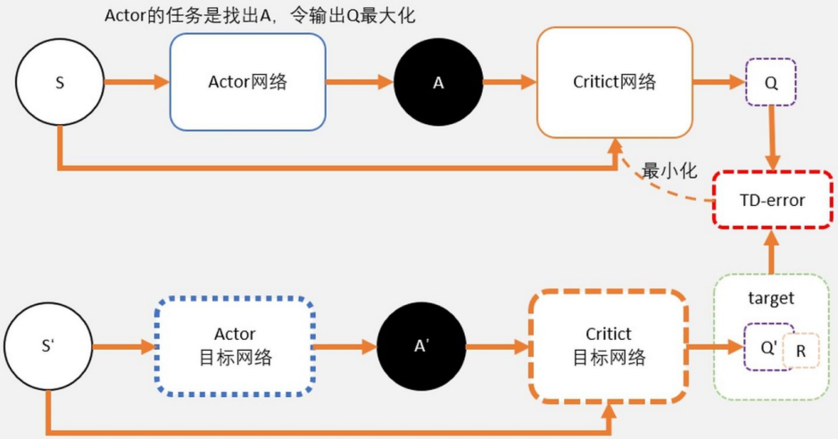

关注上图中，我们通过Critic网络估算动作A的Q值。一个Critic的评估可能会较高。所以我们加一个。

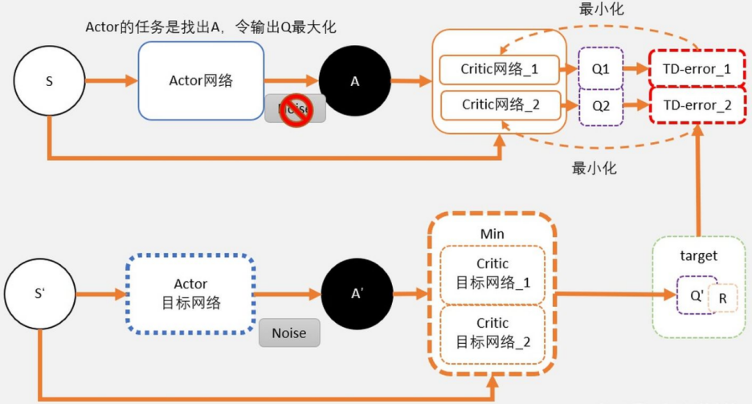

这就相当于我们把途中的Critic的框框，一个变为两个。

在目标网络中，我们估算出来的Q值会用min()函数求出较少值。以这个值作为更新的目标。这个目标会更新两个网络 Critic网络_1 和 Critic网络_2。

你可以理解为这两个网络是完全独立，他们只是都用同一个目标进行更新。

剩余的就和DDPG一样了。过一段时间，把学习好的网络赋值给目标网络。

我们再仔细分别看Critic部分和Actor部分的学习。

*Critic部分的学习：*

只有我们在计算Critic的更新目标时，我们才用target network。其中就包括了一个Policy network，用于计算A'；两个Q network ,用于计算两个Q值：Q1(A') 和Q2(A')。

Q1(A') 和Q2(A') 取最小值 min(Q1,Q2) 将代替DDPG的 Q(a') 计算更新目标，也就是说： target = min(Q1,Q2) * gamma + r

target 将会是 Q_network_1 和 Q_network_2 两个网络的更新目标。

这里可能会有同学问，既然更新目标是一样的，那么为什么还需要两个网络呢?

虽然更新目标一样，两个网络会越来越趋近与和实际q值相同。但由于网络参数的初始值不一样，会导致计算出来的值有所不同。所以我们可以有空间选择较小的值去估算q值，避免q值被高估。

*Actor部分的学习：*

而actor的任务，就是用梯度上升的方法，寻着使得Q值最高的action。

对于actor来说，其实并不在乎Q值是否会被高估，那是critic该做的事情，他的任务只是不断做梯度上升，寻找这最大的Q值。随着更新的进行Q1和Q2两个网络，将会变得越来越像。所以用Q1还是Q2，还是两者都用，对于actor的问题不大。

### Delayed Actor Update

这里说的Delayed，是actor更新的delay。也就是说相对于critic可以更新多次后，actor再进行更新。

其实这里特别好理解，critic像一个老师，actor像一个学生，老师给打分的方式要固定一些，学生才知道该学什么和怎么学才能得到更高分，反过来说，老师如果打分方式总变，那么学生就会很迷茫，学的时候就会各种策略去试，心态也会不好，学起来不稳定，这里对应就是actor收敛慢，参数更新来回震荡。

另外，因为老师和学生一开始都是随机初始的超参数，那么指导学生的老师是不是应该学的更快一些才能更好指导。

### target policy smoothing regularization

TD3中，价值函数的更新目标每次都在action上加一个小扰动，这个操作就是target policy smoothing regularization

为什么要这样呢？

注意这里是给actor目标网络输出的action增加noise，而不是给真正给出实际输出的action增加noise，当给实际输出的action增加noise的时候，是为了让actor进行更丰富的探讨，这里给actor目标网络输出的action增加noise，是为了给后面增加难度，后面是谁呢？后面正是critic目标网络，比如action=0.2，加上noise后action=0.201，那么critic能不能也同样学好该如何评价这个action呢？如果能在有输入干扰的情况下，也能给出正确的分值，那么我们的critic不就变得更加的robust了嘛！对于critic来说，这不就是deep learning中的数据增强了嘛。

总结：

TD3对DDPG的优化，主要包括三个部分：

1. 用类似双Q网络的方式，解决了DDPG中Critic对高估动作Q值的问题；
2. 延迟actor更新，让actor的训练更加稳定；
3. 在target_actor中加上噪音，增加算法稳定性。

### PPO（2017）

PPO（Proximal Policy Optimization）是目前非常流行的增强学习算法，OpenAI把PPO作为目前的baseline算法，也就是说，OpenAI在做尝试的时候，首选PPO。可想而知，PPO可能不是目前最强的，但可能是目前来说适用性最广的一种算法。

PPO是基于AC架构的，也就是说，PPO也有两个网络，分别是Actor和Critic，这是因为AC架构有一个好处。这个好处就是解决了连续动作空间的问题。

由于CartPole是离散动作的游戏，所以AC架构的这个好处并没有体现出来，如果需要处理连续动作空间问题，那么应该怎么做呢？我们从概率的分布说起。

高能预警：PPO涉及知识点较多，尤其是重要性抽样部分会比较烧脑。

### AC输出连续动作

我们要想办法处理连续动作的输出问题。

我们先说离散动作。离散动作就像一个个的按钮，按一个按钮就智能体就做一个动作。就像在CartPole游戏里的智能体，只有0,1两个动作分别代表向左走，向右走。

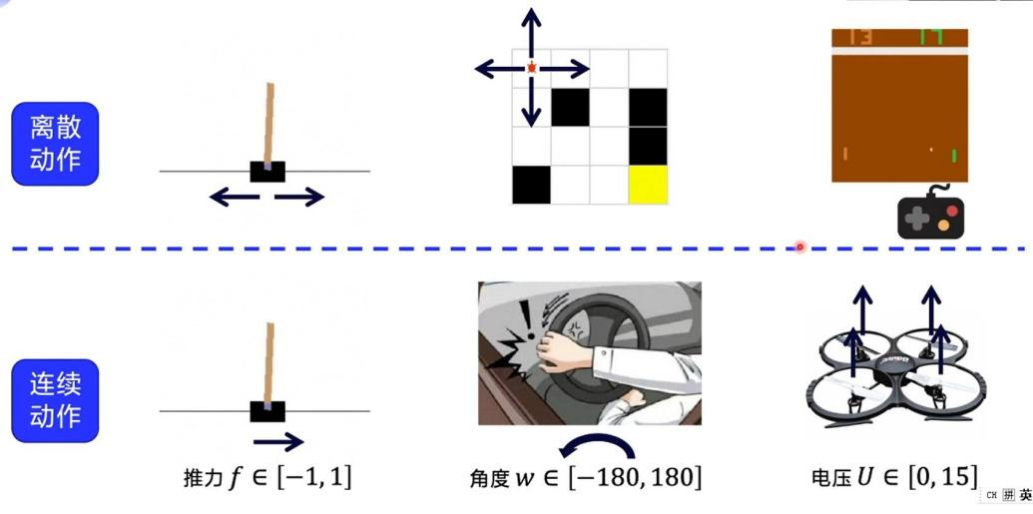

那什么是连续动作呢。这就相当于这些按钮不但有开关的概念，而且还有力度大小的概念。就像我们开车，不但是前进后退转弯，并且要控制油门踩多深，刹车踩多少的，转弯时候转向转多少的问题。离散动作 vs. 连续动作，离散动作与连续动作是相对的概念，一个是可数的，一个是不可数的。

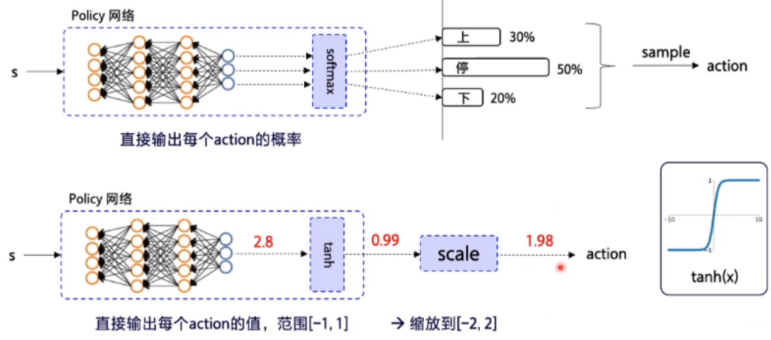

也可以是我们先假定策略分布函数服从一个特殊的分布，比如正太分布，我们的神经网络可以直接输出mu和sigma，就能获得整个策略的概率密度函数了。现在我们已经有概率密度函数，那么当我们要按概率选出一个动作时，就只需要按照整个密度函数抽样出来就可以了。

### On-policy → Off-policy

例如PG，就是一个在线策略。因为PG用于产生数据的策略（行为策略），和需要更新的策略（目标策略）是一致。

而DQN则是一个离线策略。我们会让智能体在环境互动一定次数，获得数据。用这些数据优化策略后，继续跑新的数据。但老版本的数据我们仍然是可以用的。也就是说，我们产生数据的策略，和要更新的目标策略不是同一个策略。所以DQN是一个离线策略。

但为什么PG和AC中的Actor更新，就不能像DQN一样，把数据存起来，更新多次呢？

答案是在一定条件下，能，PPO做的工作就是这个。在了解在什么条件下可以的时候，我们需要先了解一下，为什么不能。

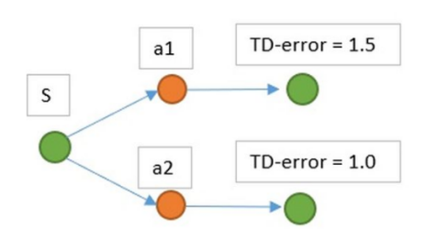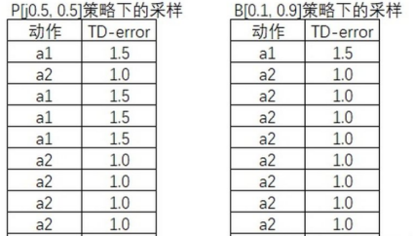

假设，我们已知在同一个环境下，有两个动作可以选择。现在两个策略，分别是P和B：

P: [0.5,0.5] B: [0.1,0.9]

现在我们按照两个策略，进行采样；也就是分别按照这两个策略，以S状态下出发，与环境进行10次互动。获得如图数据。那么，我们可以用B策略下获得的数据，更新P吗？

答案是不行，我们可以回顾一下PG算法，PG算法会按照TD-error作为权重，更新策略。权重越大，更新幅度越大；权重越小，更新幅度越小。

但大家可以从如上图看到，如果用行动策略B[0.1,0.9]产出的数据，对目标策略P进行更新，动作1会被更新1次，而动作2会更新9次。虽然动作A的TD-error比较大，但由于动作2更新的次数更多，最终动作2的概率会比动作1的要大。这就与用策略P产出的数据进行更新有一定的差别了。

说到这里同学们可能会想到，那是不是就等于让P策略去学B策略了嘛？不也挺好，相当于看别人下棋嘛？可是关键是这个别人不是其他人，正是之前的自己，就好比现在已经围棋五段选手了，非要拿着四段选手的经验学~

但为什么DQN可以多次重复使用数据呢？

因为它没有actor，只有评价用的Q function，和actor策略无关。所以说白了，不管是四段选手下棋的经验数据，还是五段选手下棋的经验数据，它只要学会如果来评价打分就可以了，未来就根据这个打分系统选择使得Q值最大的action就完事了。

### Important sampling

那么，PPO是怎样做到离线更新策略的呢？答案是Important-sampling，重要性采样技术。如果我们想用策略B抽样出来的数据，来更新策略P也不是不可以。但我们要把TD error乘以一个重要性权重（IW：importance weight）。

重要性权重：IW = P（a）/ B（a）

应用在PPO，就是目标策略出现动作a的概率 除以 行为策略出现a的概率。回到我们之前的例子，我们可以计算出，每个动作的重要性权重，

P: [0.5,0.5] B: [0.1,0.9]

我们以a1为例，计算重要性权重

IWa1 = P / B = 0.5 / 0.1 = 5

IWa2 = P / B = 0.5 / 0.9 = 0.55

New TD error for a1 = 5 * 1.5 = 7.5

New TD error for a2 = 0.55 * 1 = 0.55

我们把重要性权重乘以TD error，我们发现，a1的TD error大幅提升，而a2的TD error减少了。现在即使我们用P策略: [0.5,0.5]进行更新，a1提升的概率也会比a2的更多。

PPO应用了importance sampling，使得我们用行为策略获取的数据，能够更新目标策略，把AC从在线策略，变成离线策略。

那我们为什么可以像上面这么做呢？

回想PG，





其实可以把它理解为是在求一个期望，通过不断的sample然后求平均去近似期望值

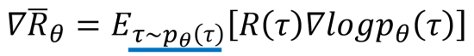

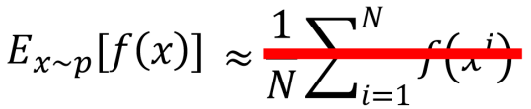

此时如果我们不能从p来sample，只能从q来sample，做一下变换！

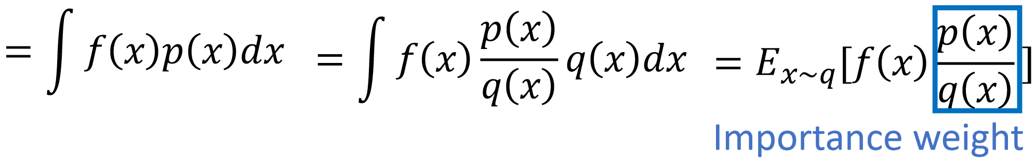

### Issue of Importance Sampling

同学们都清楚，比如两个正太分布的期望μ一样，但是只要是σ不同，就是不一样的正太分布。所以上面即使我们乘上了importance weight对q的期望μ进行了修正，但是方差也是不同的。

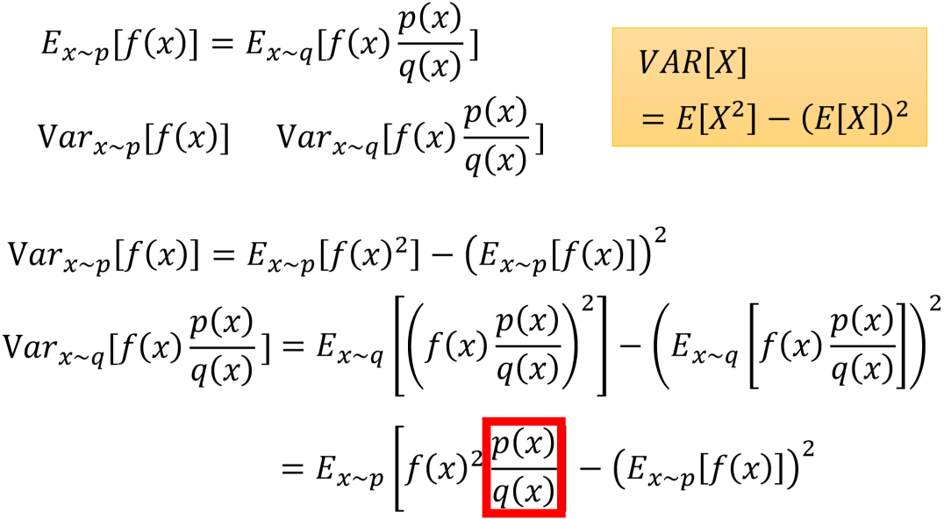

所以结论就是，由于修正后期望是一样的，但是方差公式不同。假设我们对p和q采样sample的次数足够多，它们会是一样的，原因是期望；但是当sample次数不够多时，由于方差不一样，方差差距越大，那么sample就有可能得到非常大的差距；

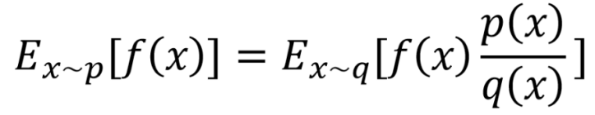

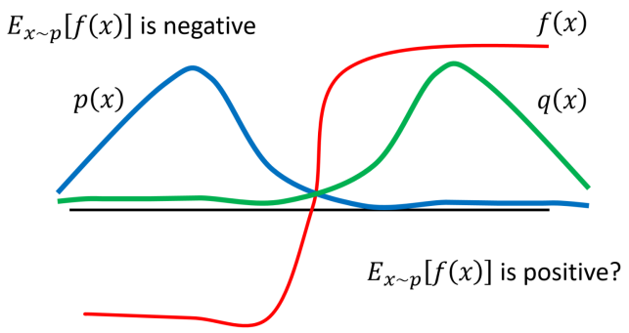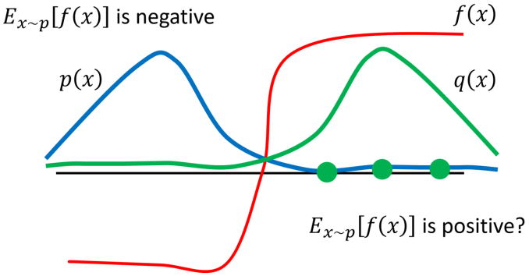

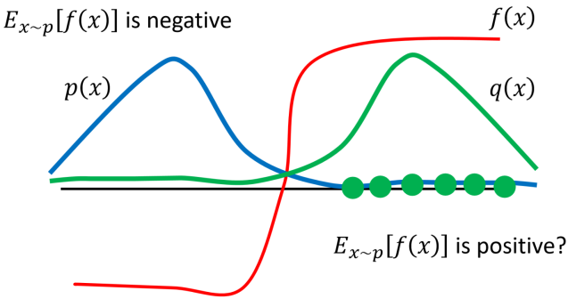

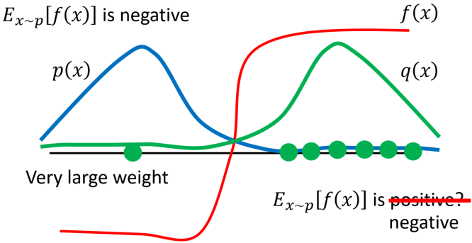

### Add Constraint

当两个分布差距太大的时候，就会有问题。于是，我们还得限制两个分布差距不能太大！

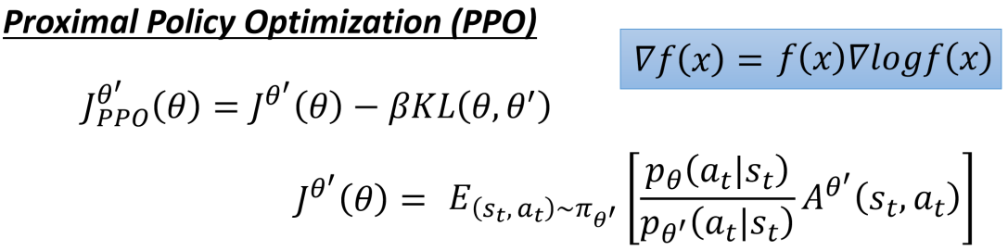

在PPO1里面，用了是KL散度（相对熵）来衡量两个分布的差距。作为一个惩罚项来出现，KL 散度是一种衡量两个概率分布的匹配程度的指标，两个分布差异越大，KL散度越大。

特别需要注意的是，这里KL计算的还真不是参数上面的距离，而是参数使得行为action表现上面的距离，也就是策略的距离。策略就是action上面的几率分布！

β是可以动态调整的

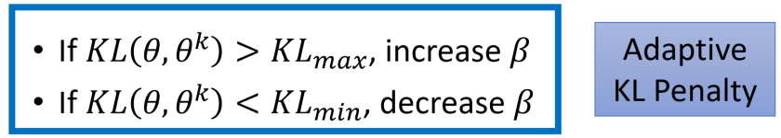

### TRPO（2015 Feb）

***Trust Region Policy Optimization***

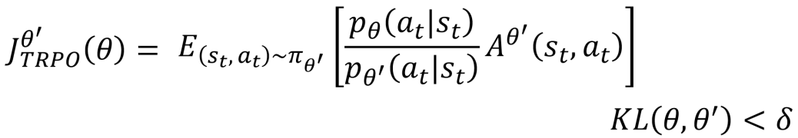

### PPO2

PPO2是简单粗暴许多，直接裁剪了更新的范围。但这种简单粗暴却出乎意料地好，真的很神奇。

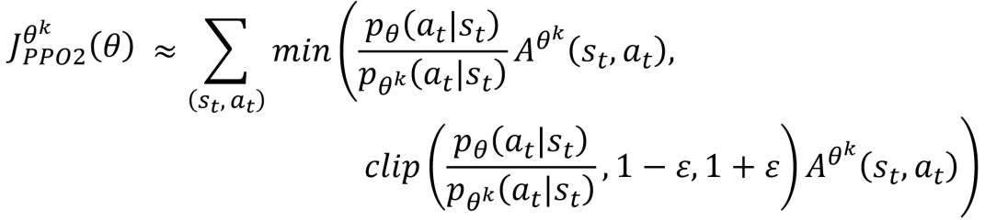

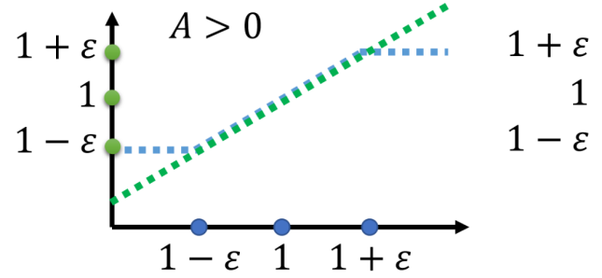

这里是两项比谁更小，蓝色是后面一项，绿色是前面一项，横轴是Pθ/Pθk

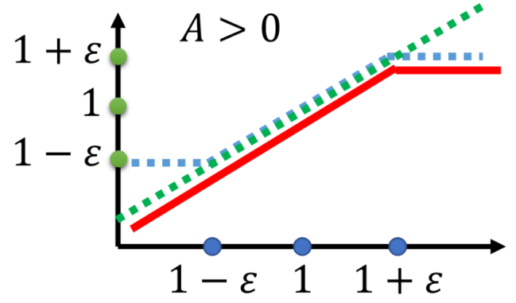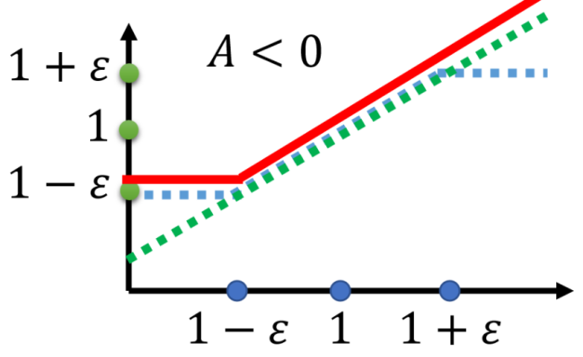

为什么这样限制就是OKAY的呢？当A>0时，一定是(st,at)是好的，那么我们就希望Pθ(st,at)变大，回头训练调参就会使得Pθ/Pθk变大，但是如果不断训练变得太大，他们就不相似了，那么constraint限制住它们的比例不能超过1-ε，反之亦然。

PPO是比较复杂的一个算法，但PPO的适用范围是很广的，而且比较稳定，值得拥有。

### DPPO

DPPO和A3C的思路其实是一致的，希望用多个智能体同时和环境互动，并对全局的PPO网络进行更新。

在A3C，我们需要跑数据并且计算好梯度，再更新全局网络。这是因为AC是一个在线的算法，所以在更新的时候，产生数据的策略和更新的策略需要时同一个网络。所以我们不能把worker产出的数据，直接给全局网络计算梯度用。

但PPO解决了离线更新策略的问题，所以DPPO的worker只需要提供数据给全局网络，由全局网络从数据中直接学习。

### 线程通信

和A3C一样，DPPO同样使用多线程来学习。全局网络，就是PPO，他的功能是学习；

Worker，在全局网络的“指导”下，和环境互动，并且把数据保存起来提供给全局网络学习。

你可能会发现，这两项工作之间是不能同时的。当全局网络在学习的时候，workers需要等待全局网络学习完，才能干活；workers在干活的时候，全局网络就需要等待worker提供数据。

我们可以把每一条线程想象成一根水管，线程按照代码运行，就像水在水管里面运行一样。如果某些线程需要等待其他的线程工作完成以后，再继续进行。那么，这些水管就要安装上开关。安装开关的方法很简单，只需要在需要安装的位置，加上这么一句代码，让代码执行进入等待状态。

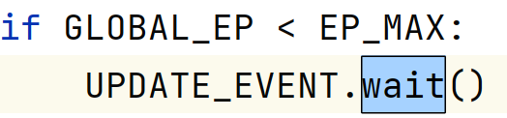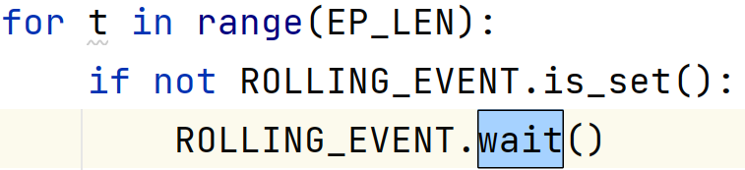

线程运行到这里，将会暂停。我们称为该线程被“阻塞”了。那么怎么才能通过这个开关，继续运行下去呢。我们先可以想象有一个管理开关的工人，该工人会看“信号灯”，根据信号灯的情况决定是否让线程继续下去。

我们有两个操作，可以改变信号灯。event.clear()，信号为False，表示“不能”让程序进行。event.set(), 信号为True，表示“可以”让程序进行下去。

这样，我们用两个事件，就能解决两组不同线程的通信问题。

假如，我们有两组线程A，B。要求当A在运行时，B等待；当A运行完毕，B开始运行，A等待。那么我们可以这样做。

注意，这里是两组，只要线程的功能和我们需求相同，我们就可以把这些线程看成一组。由一组开关进行协调即可。就像我们的工人线程，完全可以看成一组线程，由一套开关控制。

1. 首先我们在A,B两组不同线程的适当位置，插入“开关”：分别是A_event.wait(), B_event.wait()，这时候，两个开关的信号灯都默认为False，就是阻塞状态。
2. 我们把A_event的信号设置为True；B_event信号设置为False：A_event.set(), B_event.clear()，这样，当进程start之后，A进程运行会继续，B进程会在B_event.wait()被阻塞，等待A进程运行。
3. A进程运行到最后，需要B进程启动。A_event.clear(),B_event.set()。这时候，B进程在B_event.wait()位置，看到信号灯设置为True，就会继续执行。但这时候，A并不会立即停止，通常A是一个多次的循环，这时候A会重新开始，并执行到A_event.wait()的位置，由于这时候，信号为False。所以A就不再执行下去了，需要等待信号灯变更。
4. 同理，我们需要在B最后，设置信号。A_event.set(), B_event.clear()。这样AB两个线程就会交替进行下去。

